ΕΙΣΗΓΗΤΙΚΗ ΕΚΘΕΣΗ
στο σχέδιο νόμου " Κύρωση Συμφωνίας για τις θαλάσσιες μεταφορές
μεταξύ της Κυβέρνησης της Ελληνικής Δημοκρατίας και της Κυβέρνησης
της Λαϊκής Δημοκρατίας της Κίνας"

Προς τη Βουλή των Ελλήνων

1. Η Συμφωνία για τις θαλάσσιες μεταφορές υπογράφηκε στο Πεκίνο στις 16 Οκτωβρίου 1995. Σκοπός της Συμφωνίας αυτής είναι η συνεργασία των Συμβαλλόμενων Χωρών στο ναυτιλιακό τομέα, η αύξηση της συμμετοχής των πλοίων των δύο χωρών στο μεταξύ τους θαλάσσιο εμπόριο, η παροχή αμοιβαίων διευκολύνσεων, τόσο στα πλοία, όσο και στους ναυτικούς τους και η συνεργασία τους για την εξάλειψη των εκάστοτε παρουσιαζόμενων εμποδίων στον τομέα της ναυτιλίας.
2. Ειδικότερα, με τη Συμφωνία που υποβάλλεται για κύρωση με αυτό το
σχέδιο νόμου:
α) Τα Συμβαλλόμενα Μέρη θα επιμείνουν στις αρχές του ελεύθερου και θεμιτού ανταγωνισμού και της ελευθερίας της διεθνούς ναυσιπλο|ας και θα απέχουν από κάθε πράξη που θα μπορούσε να επηρεάσει δυσμενώς τις διεθνείς ναυτιλιακές μεταφορές και το διεθνές εμπόριο. Η αρχή της μη διακρίσεως και η ρήτρα του μάλλον ευνοουμένου κράτους θα εφαρμόζονται στις εμπορικές δραστηριότητες των φυσικών ή νομικών προσώπων του ενός Συμβαλλόμενου Μέρους που βρίσκονται στην επικράτεια του άλλου Συμβαλλόμενου Μέρους (άρθρο 2).

β) Τα Συμβαλλόμενα Μέρη συμφωνούν για την ανταλλαγή πληροφοριών σε θέματα ναυτιλιακών υποθέσεων, καθώς και για την ενθάρρυνση και την ανάπτυξη των επαφών μεταξύ των ναυτιλιακών επιχειρήσεών τους (άρθρο 3).

γ) Τα Συμβαλλόμενα Μέρη συμφωνούν να ακολουθούν στις διεθνείς ναυτιλιακές μεταφορές τις αρχές του ελεύθερου και θεμιτού ανταγωνισμού και ειδικότερα να εξασφαλίζουν την ανεμπόδιστη και άνευ διακρίσεων πρόσβαση των πλοίων τους στις διεθνείς ναυτιλιακές μεταφορές, να εξασφαλίζουν ότι τα πλοία τους θα απολαμβάνουν ελεύθερα τις υπηρεσίες των λιμένων και της ναυσιπλοΐας, να συνεργάζονται στην εξάλειψη των εμποδίων και να απέχουν από μέτρα που θα μπορούσαν να παρεμποδίσουν τη συμμετοχή των πλοίων τους στο θαλάσσιο εμπόριο μεταξύ των λιμένων τους και των λιμένων τρίτων χωρών (άρθρο 4).

δ) Παρέχεται η μεταχείριση του μάλλον ευνοουμένου κράτους στα πλοία του κάθε Συμβαλλόμενου Μέρους όσον αφορά τις συνήθεις εμπορικές δραστηριότητες κατά την προσέγγιση ή αναχώρησή τους από τους λιμένες, την παραβολή τους, την πλήρη χρήση των λιμενικών ευκολιών, τη φόρτωση - εκφόρτωση φορτίων, τη μεταφόρτωση, την επιβίβαση - αποβίβαση επιβατών και την καταβολή των λιμενικών τελών και επιβαρύνσεων (άρθρο 5).
ε) Υιοθετούνται τα αναγκαία μέτρα για διευκόλυνση και επίσπευση της ναυτιλιακής κίνησης, για την αποφυγή των καθυστερήσεων των πλοίων και την απλούστευση της διεξαγωγής των τελωνειακών και λοιπών διατυπώσεων (άρθρο 6).

στ) Προβλέπεται η αμοιβαία αναγνώριση των εγγράφων εθνικότητας των πλοίων, των πιστοποιητικών καταμέτρησης χωρητικότητας, καθώς επίσης και κάθε άλλου εγγράφου του πλοίου που έχει εκδοθεί από κάθε Συμβαλλόμενο Μέρος ή από τους εξουσιοδοτημένους από αυτό οργανισμούς για τα πλοία του. Επίσης, τα δύο Μέρη θα επιβάλλουν στα φιλικά προς το περιβάλλον
δεξαμενόπλοιά τους, δηλαδή αυτά που είναι εφοδιασμένα με δεξαμενές διαχωρισμένου έρματος ή διπλά τοιχώματα, μειωμένα λιμενικά τέλη και τέλη πλοηγήσεως σύμφωνα με την απόφαση Α 747 (18) του Διεθνούς Ναυτιλιακού Οργανισμού.

Πλοία καθενός από τα Συμβαλλόμενα Μέρη δεν θα μπορούν να εγγραφούν στο νηολόγιο του άλλου Συμβαλλόμενου Μέρους χωρίς την προσκόμιση πιστοποιητικού διαγραφής (άρθρο 7).

ζ) Προβλέπεται η αμοιβαία αναγνώριση αποδεικτικών ταυτότητας των ναυτικών (άρθρα 8 και 9).

η) Προβλέπεται η ευχέρεια διακίνησης ναυτικών των Συμβαλλόμενων Μερών
στις δύο επικράτειες (άρθρα 10 και 11).

θ) Προβλέπεται το δικαίωμα άρνησης εισόδου και παραμονής σε ναυτικούς που θεωρούνται ανεπιθύμητοι, καθώς και η εφαρμογή των διατάξεων που αφορούν την ευχέρεια διακίνησης των ναυτικών, μελών του πληρώματος και σε πρόσωπα που απασχολούνται με την εκτέλεση καθηκόντων που έχουν σχέση με την υπηρεσία ή τη λειτουργία του πλοίου (άρθρο 12).
ι) Προβλέπεται το δικαίωμα επικοινωνίας των διπλωματικών αντιπροσώπων και των προξενικών αξιωματούχων καθενός από τα Συμβαλλόμενα Μέρη με τα μέλη του πληρώματος των πλοίων τους, κατά τη διάρκεια της παραμονής τους στους λιμένες του άλλου Μέρους. (άρθρο 13).
ια) Κανένα Συμβαλλόμενο Μέρος δεν θα παρεμβαίνει στις εσωτερικές υποθέσεις, σε πλοίο του άλλου Συμβαλλόμενου Μέρους, εκτός ορισμένων περιπτώσεων, που αναφέρονται στο άρθρο αυτό και μετά από προηγούμενη ειδοποίηση των διπλωματικών αντιπροσώπων του άλλου Συμβαλλόμενου Μέρους και έχουν σχέση με την τάξη και ασφάλεια του κράτους που βρίσκεται το πλοίο ή πρόκειται για ενέργειες που ζητήθηκαν από τον πλοίαρχο του πλοίου ή τους διπλωματικούς αντιπροσώπους του κράτους της σημαίας που φέρει το πλοίο.

Επίσης, η ποινική δικαιοδοσία θα πρέπει να ασκείται σύμφωνα με τη διεθνή πρακτική και τις αρχές του διεθνούς δικαίου, ενώ οι δικαστικές και / ή οι διοικητικές αρχές του ενός Συμβαλλόμενου Μέρους μπορούν να επιλαμβάνονται επί αστικών διαφορών, που έχουν σχέση με τη σύμβαση εργασίας μέλους πληρώματος πλοίου του άλλου Συμβαλλόμενου Μέρους, μόνον εάν τους ζητηθεί από τους διπλωματικούς αντιπροσώπους της χώρας της σημαίας που φέρει το πλοίο (άρθρο 14).
ιβ) Συμφωνείται η παροχή συνδρομής σε περίπτωση ναυαγίου, προσάραξης
ή ατυχήματος πλοίου και η ρύθμιση συναφών θεμάτων (άρθρο 15).

ιγ) Οι διατάξεις της Συμφωνίας δεν επηρεάζουν τα δικαιώματα και τις υποχρεώσεις των Συμβαλλόμενων Μερών που προκύπτουν από τις διεθνείς συμβάσεις και συμφωνίες (άρθρο 16).
ιδ) Το εισόδημα που προέρχεται από πλοία και ναυτιλιακές επιχειρήσεις
θα διακανονίζεται σε ελεύθερα μετατρέψιμο νόμισμα, αμοιβαία αποδεκτό
και από τα δύο Συμβαλλόμενα Μέρη και μπορεί να χρησιμοποιείται για
πληρωμές στην επικράτεια του άλλου Μέρους ή να εμβάζεται σύμφωνα με
τους αντίστοιχους εθνικούς νόμους και κανονισμούς (άρθρο 17).

ιε) Τα εμπορικά πλοία κάθε Συμβαλλόμενου Μέρους θα απαλλάσσονται από
το φόρο εισοδήματος και κάθε άλλης μορφής τέλους και φόρου επί των
εσόδων, από τη διενέργεια μεταφορών φορτίου και / ή επιβατών στα λιμάνια του άλλου Συμβαλλόμενου Μέρους.

Επίσης, οι μισθοί και οι άλλες αμοιβές των υπηκόων του ενός Συμβαλλόμενου
Μέρους, από τη λειτουργία ναυτιλιακών επιχειρήσεων, στην επικράτεια
του άλλου Μέρους, θα εξαιρούνται από όλα τα τέλη και φόρους στο άλλος
Συμβαλλόμενο Μέρος (άρθρο 18).

ιστ) Προκειμένου να εξασφαλιστεί η εφαρμογή της Συμφωνίας
και να εξετασθούν τα προβλήματα που τυχόν θα ανακύπτουν από τις διμερείς
ναυτιλιακές σχέσεις, αντιπρόσωποι των Συμβαλλόμενων Μερών θα μπορούν
να συναντώνται για να συζητήσουν την εφαρμογή της Συμφωνίας, καθώς
και οποιεσδήποτε προτάσεις, σε ημερομηνίες και τόπους που θα συμφωνούνται από κοινού (άρθρο 19).

ιζ) Κάθε διαφωνία στην εφαρμογή της Συμφωνίας θα
διευθετείται κατόπιν διαβουλεύσεων μεταξύ των αρμόδιων αρχών των Συμβαλλόμενων Μερών (άρθρο 20).

ιη) Προβλέπεται ο τρόπος θέσεως σε ισχύ της Συμφωνίας,
που η διάρκειά της είναι πενταετής και θα ανανεώνεται αυτόματα για
διαδοχικές περιόδους πέντε (5) ετών, καθώς και ο τρόπος ανακοίνωσης
τυχόν καταγγελίας της. Επίσης, από την ημερομηνία εφαρμογής της Συμφωνίας αυτής παύει να ισχύει η Συμφωνία για τις Ναυτιλιακές Μεταφορές που υπεγράφη στο Πεκίνο στις 23 Μαΐου 1973 μεταξύ της Κυβέρνησης του Βασιλείου της Ελλάδος και της Κυβέρνησης της Λαϊκής Δημοκρατίας της Κίνας (άρθρο 21).

3. Η Συμφωνία αυτή θεωρείται ιδιαίτερα συμφέρουσα
για τη χώρα μας, τόσο λόγω του πολλαπλάσιου αριθμού ελληνικών πλοίων
που καταπλέουν σε λιμένες της Λαϊκής Δημοκρατίας της Κίνας σε σχέση
με κινεζικά πλοία που καταπλέουν σε ελληνικούς λιμένες, όσο και λόγω
της διπλάσιας χωρητικότητας των ελληνικών πλοίων σε σχέση με τα κινεζικά.

4. Παρακαλούμε, για όλους τους παραπάνω λόγους, να περιβάλετε με την ψήφο σας αυτό το σχέδιο νόμου.
Αθήνα, 3 Μαΐου 1996
ΟΙ ΥΠΟΥΡΓΟΙ
ΕΞΩΤΕΡΙΚΩΝ ΕΘΝΙΚΗΣ ΟΙΚΟΝΟΜΙΑΣ
Θ. Πάγκαλος Γ. Παπαντωνίου

ΕΜΠΟΡΙΚΗΣ ΝΑΥΤΙΛΙΑΣ
Κ. Σφυρίου

ΣΧΕΔΙΟ ΝΟΜΟΥ
Κύρωση Συμφωνίας για τις θαλάσσιες μεταφορές μεταξύ της Κυβέρνησης
της Ελληνικής Δημοκρατίας και της Κυβέρνησης της Λαϊκής Δημοκρατίας
της Κίνας

Άρθρο πρώτο
Κυρώνεται και έχει την ισχύ, που ορίζει το άρθρο
28 παρ. 1 του Συντάγματος, η Συμφωνία για τις θαλάσσιες μεταφορές
μεταξύ της Κυβέρνησης της Ελληνικής Δημοκρατίας και της Κυβέρνησης
της Λαϊκής Δημοκρατίας της Κίνας, που υπογράφηκε στο Πεκίνο στις 16
Οκτωβρίου 1995, της οποίας το κείμενο σε πρωτότυπο στην ελληνική και
την αγγλική γλώσσα έχει ως εξής:

ΣΥΜΦΩΝΙΑ ΓΙΑ ΤΙΣ ΘΑΛΑΣΣΙΕΣ ΜΕΤΑΦΟΡΕΣ ΜΕΤΑΞΥ ΤΗΣ ΚΥΒΕΡΝΗΣΕΩΣ
ΤΗΣ ΕΛΛΗΝΙΚΗΣ ΔΗΜΟΚΡΑΤΙΑΣ και ΤΗΣ ΚΥΒΕΡΝΗΣΕΩΣ ΤΗΣ ΛΑΪΚΗΣ ΔΗΜΟΚΡΑΤΙΑΣ ΤΗΣ ΚΙΝΑΣ
Η Κυβέρνηση της Ελληνικής Δημοκρατίας και η Κυβέρνηση της Λαϊκής Δημοκρατίας της Κίνας (που στη συνέχεια θα αναφέρονται ως Συμβαλλόμενα Μέρη),
ΕΠΙΘΥΜΩΝΤΑΣ να προωθήσουν την ανάπτυξη της οικονομίας και του εμπορίου
των δύο χωρών, να ενδυναμώσουν τη συνεργασία στον τομέα της εμπορικής
ναυτιλίας μεταξύ των δύο χωρών, με σκοπό την ανάπτυξη της ναυτιλίας
με βάση την ελευθερία της διεθνούς ναυσιπλοΐας, την αμοιβαία ισότητα
και το αμοιβαίο όφελος,
ΕΧΟΝΤΑΣ υπόψη τις αρχές που έχουν τεθεί από το διεθνές δίκαιο και
ειδικότερα από τις διεθνείς ναυτιλιακές συμβάσεις στις οποίες τα δύο
Συμβαλλόμενα Μέρη είναι μέλη,
ΑΠΟΦΑΣΙΣΑΝ τη σύναψη της παρούσας Συμφωνίας:

Άρθρο 1
Για το σκοπό της παρούσας Συμφωνίας:
1. Ο όρος "πλοίο του Συμβαλλόμενου Μέρους" θα σημαίνει κάθε εμπορικό
πλοίο, που είναι νηολογημένο σε ένα Συμβαλλόμενο Μέρος και φέρει την
εθνική του σημαία, συμπεριλαμβανομένων των εμπορικών πλοίων, τα οποία
ανήκουν ή τα διαχειρίζονται ναυτιλιακές εταιρίες του ενός Συμβαλλόμενου
Μέρους, αλλά φέρουν τη σημαία μιας τρίτης χώρας, που αναγνωρίζεται
από το άλλο Συμβαλλόμενο Μέρος. Ο όρος αυτός δεν θα περιλαμβάνει τα
πολεμικά και τα άλλα μη εμπορικά πλοία.
2. Ο όρος "μέλος του πληρώματος" θα σημαίνει τον πλοίαρχο και κάθε
άλλο πρόσωπο που προσλαμβάνεται για να εκτελεί επί του πλοίου καθήκοντα
που συνδέονται με τη λειτουργία του πλοίου κατά το ταξίδι του και
το οποίο κατέχει τα αποδεικτικά ταυτότητας, όπως αυτά αναφέρονται
στο άρθρο 8 της παρούσας Συμφωνίας και περιλαμβάνεται στη λίστα πληρώματος
του πλοίου, συμπεριλαμβανομένων των μελών πληρώματος που προέρχονται
από τρίτη χώρα και τα οποία προσλαμβάνονται στο πλοίο από ένα Συμβαλλόμενο
Μέρος και κατέχουν αποδεικτικά ταυτότητας, που έχουν εκδοθεί κανονικά.

3. Ο όρος "ακτοπλοΐα" θα σημαίνει τη μεταφορά εμπορευμάτων και επιβατών
από πλοία, μεταξύ των λιμένων του ενός Συμβαλλόμενου Μέρους. Ωστόσο,
σε περίπτωση από πλοία του ενός Συμβαλλόμενου Μέρους πλέουν από ένα
λιμάνι του άλλου Συμβαλλόμενου Μέρους προς ένα άλλο λιμάνι του ίδιου
Συμβαλλόμενου Μέρους για εκφόρτωση φορτίου που προορίζεται για το εσωτερικό
και/ή για αποβίβαση επιβατών από το εξωτερικό ή για φόρτωση εμπορευμάτων
και/ή για επιβίβαση επιβατών για τρίτες χώρες, τούτο δεν θα θεωρείται
σαν εκτέλεση ακτοπλοΐας.

4. Ο όρος "διεθνής θαλάσσια μεταφορά" θα σημαίνει τη μεταφορά φορτίου
και επιβατών από πλοία, μεταξύ λιμένων των δύο Συμβαλλόμενων Μερών
ή μεταξύ λιμένων του ενός Συμβαλλόμενου Μέρους και μιας τρίτης χώρας
ή μεταξύ τρίτων χωρών, συμπεριλαμβανομένων των πλοίων ενός Συμβαλλόμενου
Μέρους, τα οποία πλέουν από ένα λιμάνι του άλλου Συμβαλλόμενου
Μέρους προς ένα άλλο λιμάνι του ίδιου Συμβαλλόμενου Μέρους για εκφόρτωση
φορτίου που προορίζεται για το εσωτερικό και/ή για αποβίβαση επιβατών
από το εξωτερικό ή για φόρτωση φορτίου και/ή για επιβίβαση επιβατών
από τρίτες χώρες, και όχι τη μεταφορά από πλοία που δραστηριοποιούνται
αποκλειστικά μεταξύ περιοχών που βρίσκονται στην επικράτεια ενός Συμβαλλόμενου
Μέρους.

5. Ο όρος "αρμόδια αρχή" θα σημαίνει:
- για την Ελληνική Δημοκρατία, το Υπουργείο Εμπορικής Ναυτιλίας,
- για τη Λαϊκή Δημοκρατία της Κίνας, το Υπουργείο Επικοινωνιών,
Σε περίπτωση οποιωνδήποτε αλλαγών σχετικά με τα ονόματα των αρμόδιων
αρχών, τα Συμβαλλόμενα Μέρη θα προβαίνουν στην αναγκαία γνωστοποίηση
μέσω της διπλωματικής οδού.

6. Ο όρος "ναυτιλιακή εταιρεία" θα σημαίνει μία οικονομική οντότητα
που είναι εγγεγραμμένη στην επικράτεια του ενός ή του άλλου Συμβαλλόμενου
Μέρους και/ή η οποία έχει γραφείο διαχείρισης σε εκείνο το Συμβαλλόμενο
Μέρος, με ανεξάρτητη επιχειρησιακή οργάνωση και η οποία δραστηριοποιείται
στη διεθνή εμπορική ναυτιλία, σύμφωνα με τους αντίστοιχους εθνικούς
νόμους και κανονισμούς.

7. Ο όρος "λιμάνι" θα σημαίνει κάθε λιμάνι του ενός ή του άλλου Συμβαλλόμενου
Μέρους, που είναι ανοικτό για τα ξένα πλοία.

Άρθρο 2

Τα Συμβαλλόμενα Μέρη, με βάση την ανάπτυξη των ναυτιλιακών τους σχέσεων,
θα επιμείνουν στις αρχές του ελεύθερου και θεμιτού ανταγωνισμού και
της ελευθερίας της διεθνούς ναυσιπλοΐας και θα απέχουν από κάθε πράξη
που θα μπορούσε να επηρεάσει δυσμενώς τις διεθνείς ναυτιλιακές μεταφορές
και το διεθνές εμπόριο. Η αρχή της μη διακρίσεως - η ρήτρα του μάλλον
ευνοουμένου κράτους- θα εφαρμόζεται στις εμπορικές δραστηριότητες
των φυσικών ή νομικών προσώπων του ενός Συμβαλλόμενου Μέρους που βρίσκονται
στην επικράτεια του άλλου Συμβαλλόμενου Μέρους.

Άρθρο 3

1. Τα Συμβαλλόμενα Μέρη, μέσα στα πλαίσια των αντίστοιχων εθνικών
τους νομοθεσιών, θα συνεχίσουν τις προσπάθειές τους για τη διατήρηση
και την ανάπτυξη μίας μόνιμης συνεργασίας μεταξύ των αρμόδιων αρχών
των δύο χωρών. Ειδικότερα, τα Συμβαλλόμενα Μέρη συμφωνούν να συνδιασκέπτονται
και να ανταλλάσσουν πληροφορίες μεταξύ των αρμόδιων για τις ναυτιλιακές
υποθέσεις αρχών τους και να ενθαρρύνουν τις επαφές και τη συνεργασία
μεταξύ των ναυτιλιακών επιχειρήσεών τους, καθώς και των συναφών επιχειρήσεων και οργανισμών τους.

2. Οι πλοιοκτήτες του ενός ή του άλλου Συμβαλλόμενου Μέρους θα μπορούν
να προσλάβουν στα πλοία τους ή στις επιχειρήσεις τους ναυτικούς και
υπηκόους του άλλου Συμβαλλόμενου Μέρους, σύμφωνα με τους αντίστοιχους
εθνικούς νόμους και κανονισμούς.

Άρθρο 4

1. Τα Συμβαλλόμενα Μέρη συμφωνούν να ακολουθούν στις διεθνείς ναυτιλιακές
μεταφορές τις αρχές του ελεύθερου και θεμιτού ανταγωνισμού και ειδικότερα:

(α) να εξασφαλίζουν την ανεμπόδιστη και άνευ διακρίσεων πρόσβαση των
πλοίων των δύο Συμβαλλόμενων Μερών στις διεθνείς ναυτιλιακές μεταφορές
στα πλαίσια των αντίστοιχων εθνικών τους νόμων και κανονισμών,

(β) να εξασφαλίζουν ότι τα πλοία και των δύο Συμβαλλόμενων Μερών θα
απολαμβάνουν ελεύθερα τις υπηρεσίες των λιμένων και της ναυσιπλοΐας,
καθώς επίσης και τις διεθνείς θαλάσσιες - ποτάμιες υπηρεσίες, σύμφωνα
με τους αντίστοιχους εθνικούς νόμους και κανονισμούς τους,

(γ) να συνεργάζονται μεταξύ τους για την εξάλειψη οποιωνδήποτε εμποδίων
τα οποία θα μπορούσαν να παρεμποδίσουν την ανάπτυξη των διεθνών ναυτιλιακών
μεταφορών μεταξύ των λιμένων των Συμβαλλόμενων Μερών,

(δ) να απέχουν από μέτρα τα οποία θα μπορούσαν να παρεμποδίσουν τη
συμμετοχή των πλοίων των Συμβαλλόμενων Μερών στο θαλάσσιο εμπόριο
μεταξύ των λιμένων των Συμβαλλόμενων Μερών και των λιμένων τρίτων
χωρών.

2. Οι διατάξεις της παραγράφου 1 του παρόντος άρθρου δεν επηρεάζουν
το δικαίωμα των πλοίων τρίτων χωρών να συμμετέχουν στις θαλάσσιες
μεταφορές μεταξύ των λιμένων των Συμβαλλόμενων Μερών.

3. Οι διατάξεις αυτού του άρθρου δεν εμποδίζουν τα Συμβαλλόμενα Μέρη
να προβαίνουν στις κατάλληλες ενέργειες για να διασφαλίσουν την ελεύθερη
συμμετοχή των εμπορικών τους στόλων στις διεθνείς θαλάσσιες μεταφορές
με βάση τον εμπορικό ανταγωνισμό.

4. Οι διατάξεις της παρούσας Συμφωνίας δεν θα έχουν εφαρμογή στην
ακτοπλοΐα.

Άρθρο 5

1. Κάθε Συμβαλλόμενο Μέρος θα παρέχει τη μεταχείριση του μάλλον ευνοουμένου
κράτους στα πλοία του άλλου Συμβαλλόμενου Μέρους για τις συνήθεις
εμπορικές τους δραστηριότητες κατά την προσέγγιση ή την αναχώρησή
τους από τους λιμένες, την παραβολή τους, την πλήρη χρήση των λιμενικών
ευκολιών, τη φόρτωση / εκφόρτωση φορτίων, τη μεταφόρτωση, την επιβίβαση
/ αποβίβαση επιβατών, την καταβολή των λιμενικών τελών και επιβαρύνσεων
και τη χρήση των ευκολιών που παρέχονται στη ναυσιπλοΐα.

2. Οι διατάξεις της παραγράφου 1 του παρόντος άρθρου δεν εφαρμόζονται
σε πλεονεκτήματα που απορρέουν από τη συμμετοχή κάθε Συμβαλλόμενου
Μέρους σε οποιασδήποτε μορφής Συμφωνία Οικονομικής Ολοκλήρωσης.

Άρθρο 6

Τα Συμβαλλόμενα Μέρη, στα πλαίσια των αντίστοιχων εθνικών τους νόμων
και κανονισμών και σύμφωνα με τους διεθνείς νόμους, θα υιοθετούν όλα
τα απαραίτητα μέτρα για τη διευκόλυνση των θαλάσσιων μεταφορών, θα
αποφεύγουν τις μη αναγκαίες καθυστερήσεις των πλοίων και θα επισπεύδουν
και θα απλοποιούν κατά το δυνατόν τη διεξαγωγή των τελωνειακών, υγειονομικών
και συνοριακών ελέγχων και των λιμενικών διατυπώσεων, καθώς επίσης
και των λοιπών διατυπώσεων.

Άρθρο 7

1. Κάθε Συμβαλλόμενο Μέρος θα αναγνωρίζει το έγγραφο εθνικότητας,
καθώς επίσης και κάθε άλλο έγγραφο του πλοίου το οποίο έχει εκδοθεί
κανονικά από το άλλο Συμβαλλόμενο Μέρος ή από τους εξουσιοδοτημένους
από αυτό οργανισμούς για τα πλοία του.

2. Τα πλοία του κάθε Συμβαλλόμενου Μέρους τα οποία φέρουν το Πιστοποιητικό
Καταμέτρησης Χωρητικότητας που έχει εκδοθεί κανονικά σύμφωνα με τη
"Δ.Σ. Περί Καταμέτρησης των Πλοίων του 1969" ή φέρουν πιστοποιητικό
καταμέτρησης χωρητικότητας που έχει εκδοθεί κανονικά από το ένα Συμβαλλόμενο
Μέρος σύμφωνα με την εθνική του νομοθεσία για πλοία μήκους μικρότερου
από τα 24 μέτρα, δεν θα ανακαταμετρώνται στα λιμάνια του άλλου Συμβαλλόμενου
Μέρους.

Λιμενικά τέλη και άλλες σχετικές επιβαρύνσεις θα υπολογίζονται με
βάση τα στοιχεία που δηλώνονται στα ανωτέρω πιστοποιητικά.

Η Απόφαση [Α. 747 (18)] του Διεθνούς Ναυτιλιακού Οργανισμού (Δ.Ν.Ο.)
θα εφαρμόζεται στα φιλικά προς το περιβάλλον δεξαμενόπλοια με δεξαμενές
διαχωρισμένου έρματος ή με διπλά τοιχώματα.

3. Εκτός από την αναγκαστική πώληση λόγω δικαστικής απόφασης τα πλοία
καθενός από τα Συμβαλλόμενα Μέρη δεν θα μπορούν να εγγραφούν στο νηολόγιο
του άλλου Συμβαλλόμενου Μέρους χωρίς την προσκόμιση πιστοποιητικού
διαγραφής, που έχει εκδοθεί από την αρμόδια αρχή του Συμβαλλόμενου
Μέρους, με το οποίο βεβαιώνεται ότι το πλοίο έχει διαγραφεί από τα
νηολόγια του εν λόγω Συμβαλλόμενου Μέρους.

Άρθρο 8

Κάθε Συμβαλλόμενο Μέρος θα αναγνωρίζει τα αποδεικτικά ταυτότητας που
έχουν εκδοθεί από την αρμόδια αρχή του άλλου Συμβαλλόμενου Μέρους
για τα μέλη του πληρώματος που είναι υπήκοοι του Συμβαλλόμενου αυτού
Μέρους και θα παρέχουν στα πρόσωπα, τα οποία κατέχουν αυτά τα πιστοποιητικά
ταυτότητας, εκείνα τα δικαιώματα που αναφέρονται στα άρθρα 10 και
11 της παρούσας Συμφωνίας, με τους όρους που αναφέρονται λεπτομερώς
σ' αυτά τα άρθρα.

Αυτά τα πιστοποιητικά ταυτότητας είναι:
- στην περίπτωση της Λαϊκής Δημοκρατίας της Κίνας: Το ναυτικό φυλλάδιο
της Λαϊκής Δημοκρατίας της Κίνας.
- στην περίπτωση της Ελληνικής Δημοκρατίας: Το ελληνικό ναυτικό φυλλάδιο
ή το ελληνικό διαβατήριο.

Άρθρο 9
Οι διατάξεις των άρθρων 10 και 11 θα εφαρμόζονται σε μέλος του πληρώματος
που δεν είναι υπήκοος κανενός από τα Συμβαλλόμενα Μέρη αλλά υπηρετεί
σε πλοίο ενός Συμβαλλόμενου Μέρους ή πρόκειται να υπηρετήσει σε πλοίο
ενός Συμβαλλόμενου Μέρους και κατέχει αποδεικτικό ταυτότητας σε ισχύ
σύμφωνα με τις διεθνείς συμβάσεις.

Άρθρο 10
1. Μέλη του πληρώματος καθενός από τα δύο Συμβαλλόμενα Μέρη που είναι
κάτοχοι αποδεικτικών ταυτότητας, όπως αυτά αναφέρονται στα άρθρα 8
και 9 της παρούσας Συμφωνίας, επιτρέπεται να παραμένουν με προσωρινή
άδεια εξόδου στην ξηρά χωρίς προξενική θεώρηση (visa) κατά τη διάρκεια
της παραμονής του πλοίου τους στο λιμάνι του άλλου Συμβαλλόμενου Μέρους,
με την προϋπόθεση ότι ο πλοίαρχος του πλοίου αυτού υποβάλλει στη λιμενική
αρχή μια κατάσταση πληρώματος σύμφωνα με τους αντίστοιχους κανονισμούς
που βρίσκονται σε ισχύ, σ' αυτό το λιμάνι.
2. Κατά την αποβίβαση και την επιστροφή στα πλοία τους τα προαναφερόμενα
μέλη του πληρώματος υπόκεινται στο συνοριακό και τελωνειακό έλεγχο
που ισχύει σ' αυτό το λιμάνι.

Άρθρο 11

1. Οι κάτοχοι των αποδεικτικών ταυτότητας του ενός Συμβαλλόμενου Μέρους,
όπως αυτά αναφέρονται στα άρθρα 8 και 9 της παρούσας Συμφωνίας, επιτρέπεται
να εισέρχονται ή να εξέρχονται από την επικράτεια του άλλου Συμβαλλόμενου
Μέρους, ως επιβάτες με οποιοδήποτε μεταφορικό μέσο με σκοπό να συναντήσουν
το πλοίο τους ή να διέρχονται χωρίς διατυπώσεις (in transit) προκειμένου
να συναντήσουν το πλοίο τους σε άλλη χώρα ή για τον επαναπατρισμό
τους ή σε περίπτωση έκτακτης ανάγκης ή για κάθε άλλο σκοπό, που θα
γίνεται αποδεκτός από τις αρμόδιες αρχές του άλλου Συμβαλλόμενου Μέρους.

2. Σε όλες τις περιπτώσεις που περιγράφονται λεπτομερώς στην παράγραφο
1 του παρόντος άρθρου, οι ναυτικοί πρέπει να έχουν τις αντίστοιχες
προξενικές θεωρήσεις (visas) που θα χορηγούνται από τις αρμόδιες αρχές
του άλλου Συμβαλλόμενου Μέρους το συντομότερο δυνατό.

Άρθρο 12

1. Οι διατάξεις των άρθρων 10 και 11 της παρούσας Συμφωνίας δεν επηρεάζουν
τους εθνικούς κανονισμούς των Συμβαλλόμενων Μερών σχετικά με την είσοδο,
παραμονή και αναχώρηση των αλλοδαπών.

2. Κάθε Συμβαλλόμενο Μέρος διατηρεί το δικαίωμα να αρνηθεί την είσοδο
και/ή την παραμονή στην επικράτειά του σε ναυτικούς, τους οποίους
θεωρεί ανεπιθύμητους.

3. Οι διατάξεις των άρθρων 10 και 11 της παρούσας Συμφωνίας εφαρμόζονται
επίσης και σε πρόσωπα που βρίσκονται πάνω σε πλοίο ενός Συμβαλλόμενου
Μέρους, τα οποία κατέχουν αποδεικτικά ταυτότητας σε ισχύ, που έχουν
εκδοθεί κανονικά από τις αρμόδιες αρχές και τα οποία δεν είναι ούτε
μέλη πληρώματος ούτε συμπεριλαμβάνονται στη λίστα πληρώματος, πλην
όμως απασχολούνται με την εκτέλεση καθηκόντων που έχουν σχέση με την
υπηρεσία ή τη λειτουργία του πλοίου κατά τη διάρκεια του πλου του
και τα ονόματά τους περιλαμβάνονται σε ειδική κατάσταση αυτού του
πλοίου.

Άρθρο 13

Κατά τη διάρκεια της παραμονής των πλοίων του ενός Συμβαλλόμενου Μέρους
στα λιμάνια του άλλου Συμβαλλόμενου Μέρους, οι διπλωματικοί αντιπρόσωποι,
οι προξενικοί αξιωματούχοι και οι αντιπρόσωποι των ναυτιλιακών εταιρειών
του ενός Συμβαλλόμενου Μέρους και τα μέλη του πληρώματος των πλοίων
αυτών, θα μπορούν να επικοινωνούν και να συναντώνται, αφού προηγουμένως
τηρηθούν κανονικά οι σχετικές διαδικασίες που ισχύουν στη χώρα παραμονής.

Άρθρο 14

1. Κανένα Συμβαλλόμενο Μέρος δεν θα παρεμβαίνει στις εσωτερικές υποθέσεις
σε πλοίο του άλλου Συμβαλλόμενου Μέρους, εκτός αν:

(α) το αδίκημα πάνω στο πλοίο του άλλου Συμβαλλόμενου Μέρους διαταράσσει
τη δημόσια τάξη ή τη δημόσια ασφάλεια του ενός Συμβαλλόμενου Μέρους
ή έχει σχέση με τα δικαιώματα των υπηκόων του ή
(β) το αδίκημα διαπράττεται σε βάρος προσώπων που δεν είναι μέλη πληρώματος
αυτού του πλοίου ή
(γ) είναι απαραίτητη η λήψη μέτρων για την καταπολέμηση της παράνομης
διακίνησης ναρκωτικών ή
(δ) είναι απαραίτητες οι ενέργειες κατά των παραβατών, όπως ζητήθηκαν
από τον πλοίαρχο του πλοίου ή από τους διπλωματικούς αντιπροσώπους
ή από τους προξενικούς αξιωματούχους του κράτους της σημαίας που φέρει
το πλοίο.

Στις περιπτώσεις που αναφέρονται στα εδάφια (α), (β) και (γ), το ένα
Συμβαλλόμενο Μέρος θα πρέπει να ειδοποιεί τους διπλωματικούς αντιπροσώπους
ή τους προξενικούς αξιωματούχους του άλλου Συμβαλλόμενου Μέρους ή
να υπάρχει συγκατάθεση του πλοιάρχου του πλοίου, πριν προβεί σε οποιεσδήποτε
ενέργειες. Η παραπάνω αναφερόμενη ειδοποίηση μπορεί να γίνει ταυτόχρονα
με τις ενέργειες που γίνονται κάτω από συνθήκες επείγοντος χαρακτήρα.

2. Όσον αφορά την ποινική δικαιοδοσία για αδίκημα το οποίο διαπράττεται
πάνω σε πλοίο ενός Συμβαλλόμενου Μέρους κατά τη διάρκεια της παραμονής
του στην επικράτεια του άλλου Συμβαλλόμενου Μέρους, θα πρέπει αυτή
να ασκείται σύμφωνα με τη διεθνή πρακτική και τις αρχές του διεθνούς
δικαίου ή μετά από συμφωνία μεταξύ των δύο Συμβαλλόμενων Μερών.

3. Οι διατάξεις της παραγράφου 1 του παρόντος άρθρου δεν θίγουν το
δικαίωμα των αρμόδιων αρχών των Συμβαλλόμενων Μερών να διεξάγουν οποιαδήποτε
επιθεώρηση ή έρευνα σύμφωνα με τις αντίστοιχες εθνικές νομοθεσίες
τους.

4. Κατά την άσκηση της ποινικής ή αστικής δικαιοδοσίας, κάθε Συμβαλλόμενο
Μέρος θα λαμβάνει τα απαραίτητα μέτρα ώστε να αποφεύγεται η κράτηση
του πλοίου του άλλου Συμβαλλόμενου Μέρους. Εάν μια τέτοια κράτηση
είναι απολύτως απαραίτητη, το Συμβαλλόμενο Μέρος θα περιορίζει την
κράτηση στο ελάχιστο ή θα επιτρέπει τον απόπλου του πλοίου μετά την
κατάθεση εγγυήσεως.

5. Οι δικαστικές και/ή οι διοικητικές αρχές καθενός από τα δύο Συμβαλλόμενα
Μέρη μπορούν να επιλαμβάνονται οποιωνδήποτε αστικών διαφορών που έχουν
σχέση με τη σύμβαση εργασίας ενός μέλους του πληρώματος πλοίου του
άλλου Συμβαλλόμενου Μέρους, μόνο εάν τους ζητηθεί από τους αρμόδιους
διπλωματικούς αντιπροσώπους ή τους προξενικούς αξιωματούχους της χώρας
της σημαίας που φέρει το πλοίο.

Άρθρο 15
1. Εάν πλοίο ενός από τα δύο Συμβαλλόμενα Μέρη ναυαγήσει, προσαράξει,
εξοκείλει ή υποστεί οποιοδήποτε άλλο ατύχημα έξω από τις ακτές του
άλλου Συμβαλλόμενου Μέρους, το άλλο Συμβαλλόμενο Μέρος θα παράσχει
κάθε δυνατή βοήθεια σε αυτό το πλοίο, στο πλήρωμα, τους επιβάτες και
το φορτίο και θα το γνωστοποιεί στις αρμόδιες αρχές ή τους διπλωματικούς
αντιπροσώπους ή τους προξενικούς αξιωματούχους του άλλου Συμβαλλόμενου
Μέρους.

2. Το φορτίο και τα είδη, που έχουν εκφορτωθεί ή διασωθεί από το πλοίο,
όπως αναφέρεται στην παράγραφο 1 του παρόντος άρθρου, δεν θα υπόκεινται
σε κανενός είδους φόρους και δασμούς με την προϋπόθεση ότι δεν θα
παραδοθούν για χρήση ή για πώληση στην επικράτεια του άλλου Συμβαλλόμενου
Μέρους.

3. Το πλοίο που εξόκειλε ή ναυάγησε, καθώς επίσης και όλα τα μέρη
ή υπολείμματα ή εξαρτήματα και όλες οι συσκευές εξοπλισμού, εφόδια
και εμπορεύματα τα οποία διασώθηκαν, περιλαμβανομένων των εγγράφων
τα οποία βρέθηκαν στο πλοίο και ανήκουν στο πλοίο που εξόκειλε ή ναυάγησε,
θα παραδίδονται στον πλοιοκτήτη ή τους αντιπροσώπους του όποτε αυτοί
τα ζητήσουν.

4. Οι διατάξεις του παρόντος άρθρου δεν θα επηρεάσουν τα δικαιώματα
ενός Συμβαλλόμενου Μέρους ή εκείνων που έχουν εξουσιοδοτηθεί από αυτό
το Συμβαλλόμενο Μέρος να ζητήσουν από το άλλο Συμβαλλόμενο Μέρος ή
από εκείνους που έχουν εξουσιοδοτηθεί από αυτό το Συμβαλλόμενο Μέρος
τις αντίστοιχες επιβαρύνσεις για τη διάσωσή τους ή την παροχή βοήθειας
στο πλοίο, στο πλήρωμα, στους επιβάτες και στο φορτίο του.

Άρθρο 16
Οι διατάξεις της παρούσας Συμφωνίας δεν επηρεάζουν τα δικαιώματα και
τις υποχρεώσεις των Συμβαλλόμενων Μερών που προκύπτουν από τις διεθνείς
Συμβάσεις και Συμφωνίες.

Άρθρο17

Το εισόδημα που προέρχεται από πλοία και ναυτιλιακές επιχειρήσεις
του ενός Συμβαλλόμενου Μέρους στην επικράτεια του άλλου Συμβαλλόμενου
Μέρους θα διακανονίζεται σε ελεύθερα μετατρέψιμο νόμισμα, αμοιβαίως
αποδεκτό και από τα δύο Συμβαλλόμενα Μέρη. Αυτό το εισόδημα θα μπορεί
να χρησιμοποιείται για πληρωμές στην επικράτεια του άλλου Συμβαλλόμενου
Μέρους ή να εμβάζεται ελευθέρως σύμφωνα με τους αντίστοιχους εθνικούς
νόμους και κανονισμούς.

Άρθρο 18

1. Τα εμπορικά πλοία που φέρουν την εθνική σημαία καθενός από τα Συμβαλλόμενα
Μέρη ή εκείνα που είναι εφοδιασμένα με τα απαραίτητα πιστοποιητικά
τα οποία έχουν εκδοθεί από τις αρμόδιες αρχές καθενός από τα Συμβαλλόμενα
Μέρη και αποδεικνύουν ότι αυτά τα πλοία τα διαχειρίζονται ναυτιλιακές
επιχειρήσεις τους, θα απαλλάσσονται από το φόρο εισοδήματος και οποιασδήποτε
άλλης μορφής τέλους και φόρου επί των εσόδων από τη διενέργεια μεταφορών
φορτίου και/ή επιβατών στα λιμάνια του άλλου Συμβαλλόμενου Μέρους.

2. Οι μισθοί και οι άλλες αμοιβές οι οποίες αποκτώνται από υπηκόους
του ενός Συμβαλλόμενου Μέρους, από τη λειτουργία ναυτιλιακών επιχειρήσεων
αυτού του Συμβαλλόμενου Μέρους στην επικράτεια του άλλου Συμβαλλόμενου
Μέρους, θα εξαιρούνται από όλα τα τέλη και τους φόρους στο άλλο Συμβαλλόμενο
Μέρος.

Άρθρο 19

Για να εξασφαλίσουν την εφαρμογή της παρούσας Συμφωνίας και προς εξέταση
σοβαρών προβλημάτων που ανακύπτουν στις διμερείς σχέσεις στον τομέα
των ναυτιλιακών μεταφορών μεταξύ των Συμβαλλόμενων Μερών, αντιπρόσωποι
από τις αρμόδιες αρχές και των δύο Συμβαλλόμενων Μερών θα μπορούν
να συναντώνται για να συζητήσουν την εφαρμογή της παρούσας Συμφωνίας,
καθώς και οποιεσδήποτε προτάσεις υποβάλλονται από κάθε Συμβαλλόμενο
Μέρος, σε ημερομηνίες και τόπους που θα συμφωνούνται από κοινού.

Άρθρο 20

Κάθε διαφωνία στην εφαρμογή της παρούσας Συμφωνίας θα διευθετείται
κατόπιν διαβουλεύσεων μεταξύ των αρμόδιων αρχών των δύο Συμβαλλόμενων
Μερών. Σε περίπτωση μη επίτευξης συμφωνίας η διαφωνία θα διευθετείται
δια της διπλωματικής οδού.

Άρθρο 21

Η παρούσα Συμφωνία θα τεθεί σε ισχύ τριάντα (30) ημέρες μετά την ημερομηνία
της τελευταίας γνωστοποίησης της ολοκλήρωσης των νομικών διαδικασιών
από τα Συμβαλλόμενα Μέρη και θα ισχύσει για πέντε (5) χρόνια.
Η παρούσα Συμφωνία θα ανανεώνεται αυτόματα για διαδοχικές περιόδους
πέντε (5) ετών, εκτός εάν παύσει να ισχύει σύμφωνα με σχετική έγγραφη
γνωστοποίηση εκ μέρους ενός από τα Συμβαλλόμενα Μέρη, δώδεκα (12)
μήνες πριν την ημερομηνία εκπνοής της.
Καθένα από τα Συμβαλλόμενα Μέρη έχει το δικαίωμα να καταγγείλει εγγράφως
την παρούσα Συμφωνία. Μια τέτοια καταγγελία θα τίθεται σε ισχύ μετά
δώδεκα (12) μήνες από την ημερομηνία της γνωστοποίησης εκ μέρους του
ενός Συμβαλλόμενου Μέρους προς το άλλο Συμβαλλόμενο Μέρος.
Από την ημερομηνία εφαρμογής της παρούσας Συμφωνίας, η Συμφωνία για
τις Ναυτιλιακές Μεταφορές μεταξύ της Κυβέρνησης της Λαϊκής Δημοκρατίας
της Κίνας και της Κυβερνήσεως του Βασιλείου της Ελλάδος, που υπεγράφη
στο Πεκίνο στις 23 Μαΐου 1973, παύει να ισχύει.
Σε πίστωση των παραπάνω, οι παρακάτω δεόντως εξουσιοδοτημένοι από
τις αντίστοιχες Κυβερνήσεις τους υπέγραψαν την παρούσα Συμφωνία.
Έγινε στο Πεκίνο στις 16 Οκτωβρίου του έτους 1995 εις διπλούν στην
ελληνική, κινεζική και αγγλική γλώσσα.
Τα τρία κείμενα είναι εξίσου αυθεντικά. Σε περίπτωση οποιωνδήποτε
διαφορών στην ερμηνεία κατισχύει το αγγλικό κείμενο.
ΓΙΑ ΤΗΝ ΚΥΒΕΡΝΗΣΗ ΓΙΑ ΤΗΝ ΚΥΒΕΡΝΗΣΗ
ΤΗΣ ΕΛΛΗΝΙΚΗΣ ΤΗΣ ΛΑΪΚΗΣ
ΔΗΜΟΚΡΑΤΙΑΣ ΔΗΜΟΚΡΑΤΙΑΣ ΤΗΣ
ΚΙΝΑΣ
(υπογραφή) (υπογραφή)

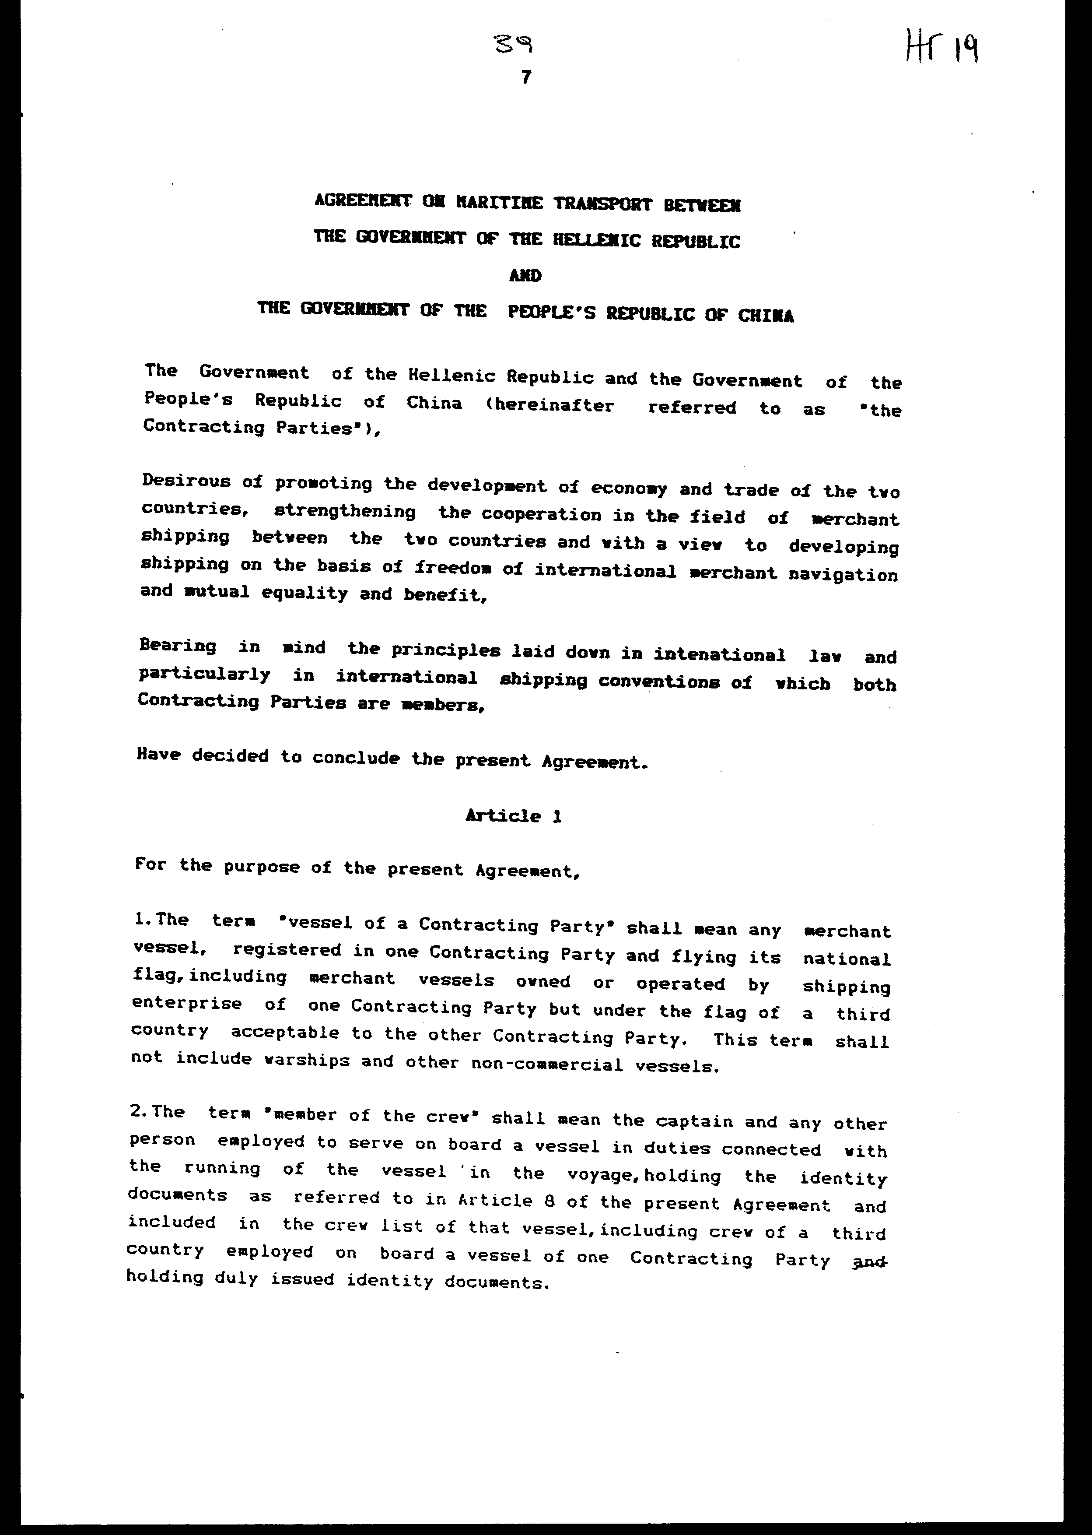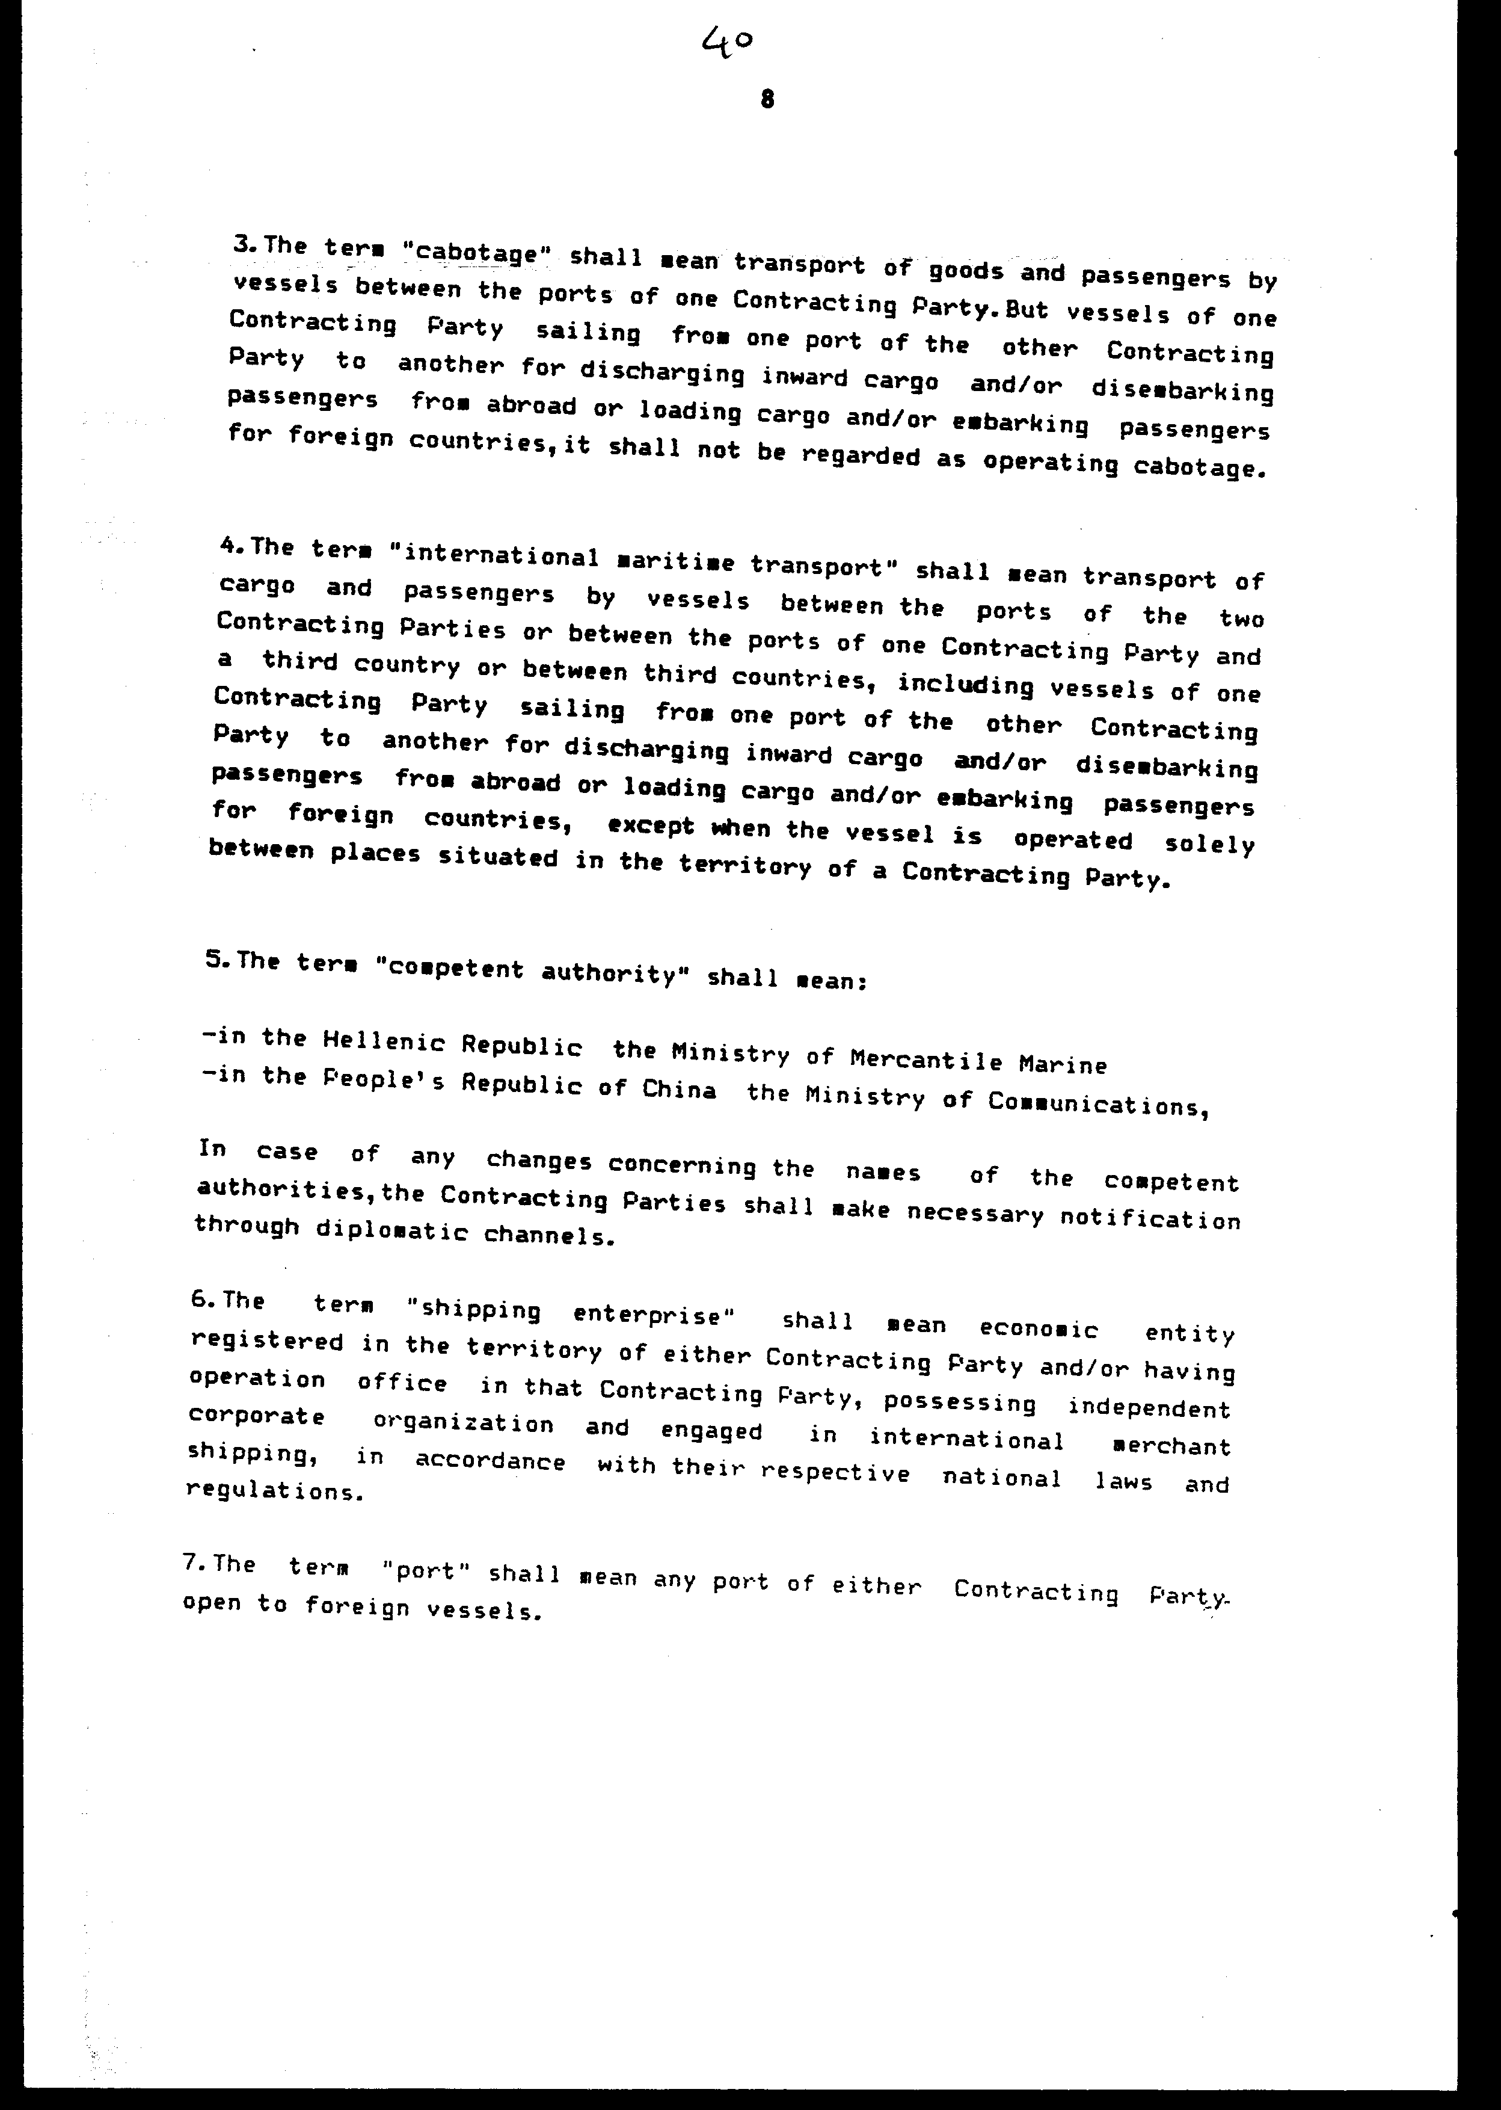

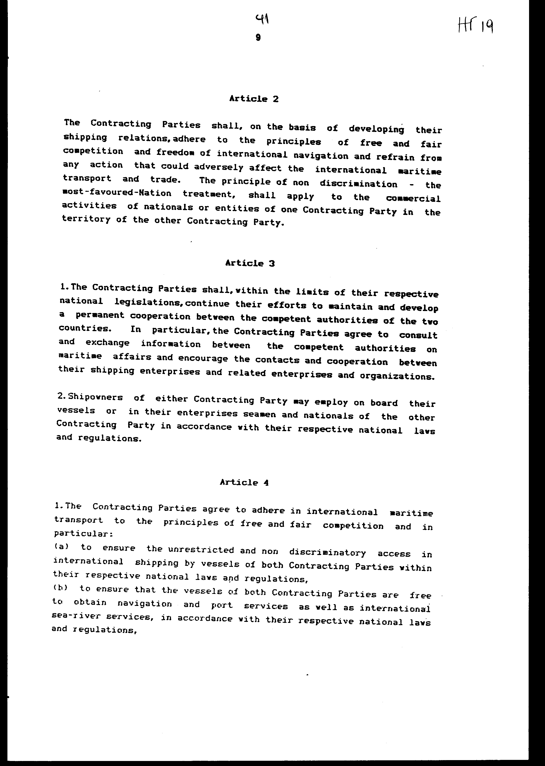

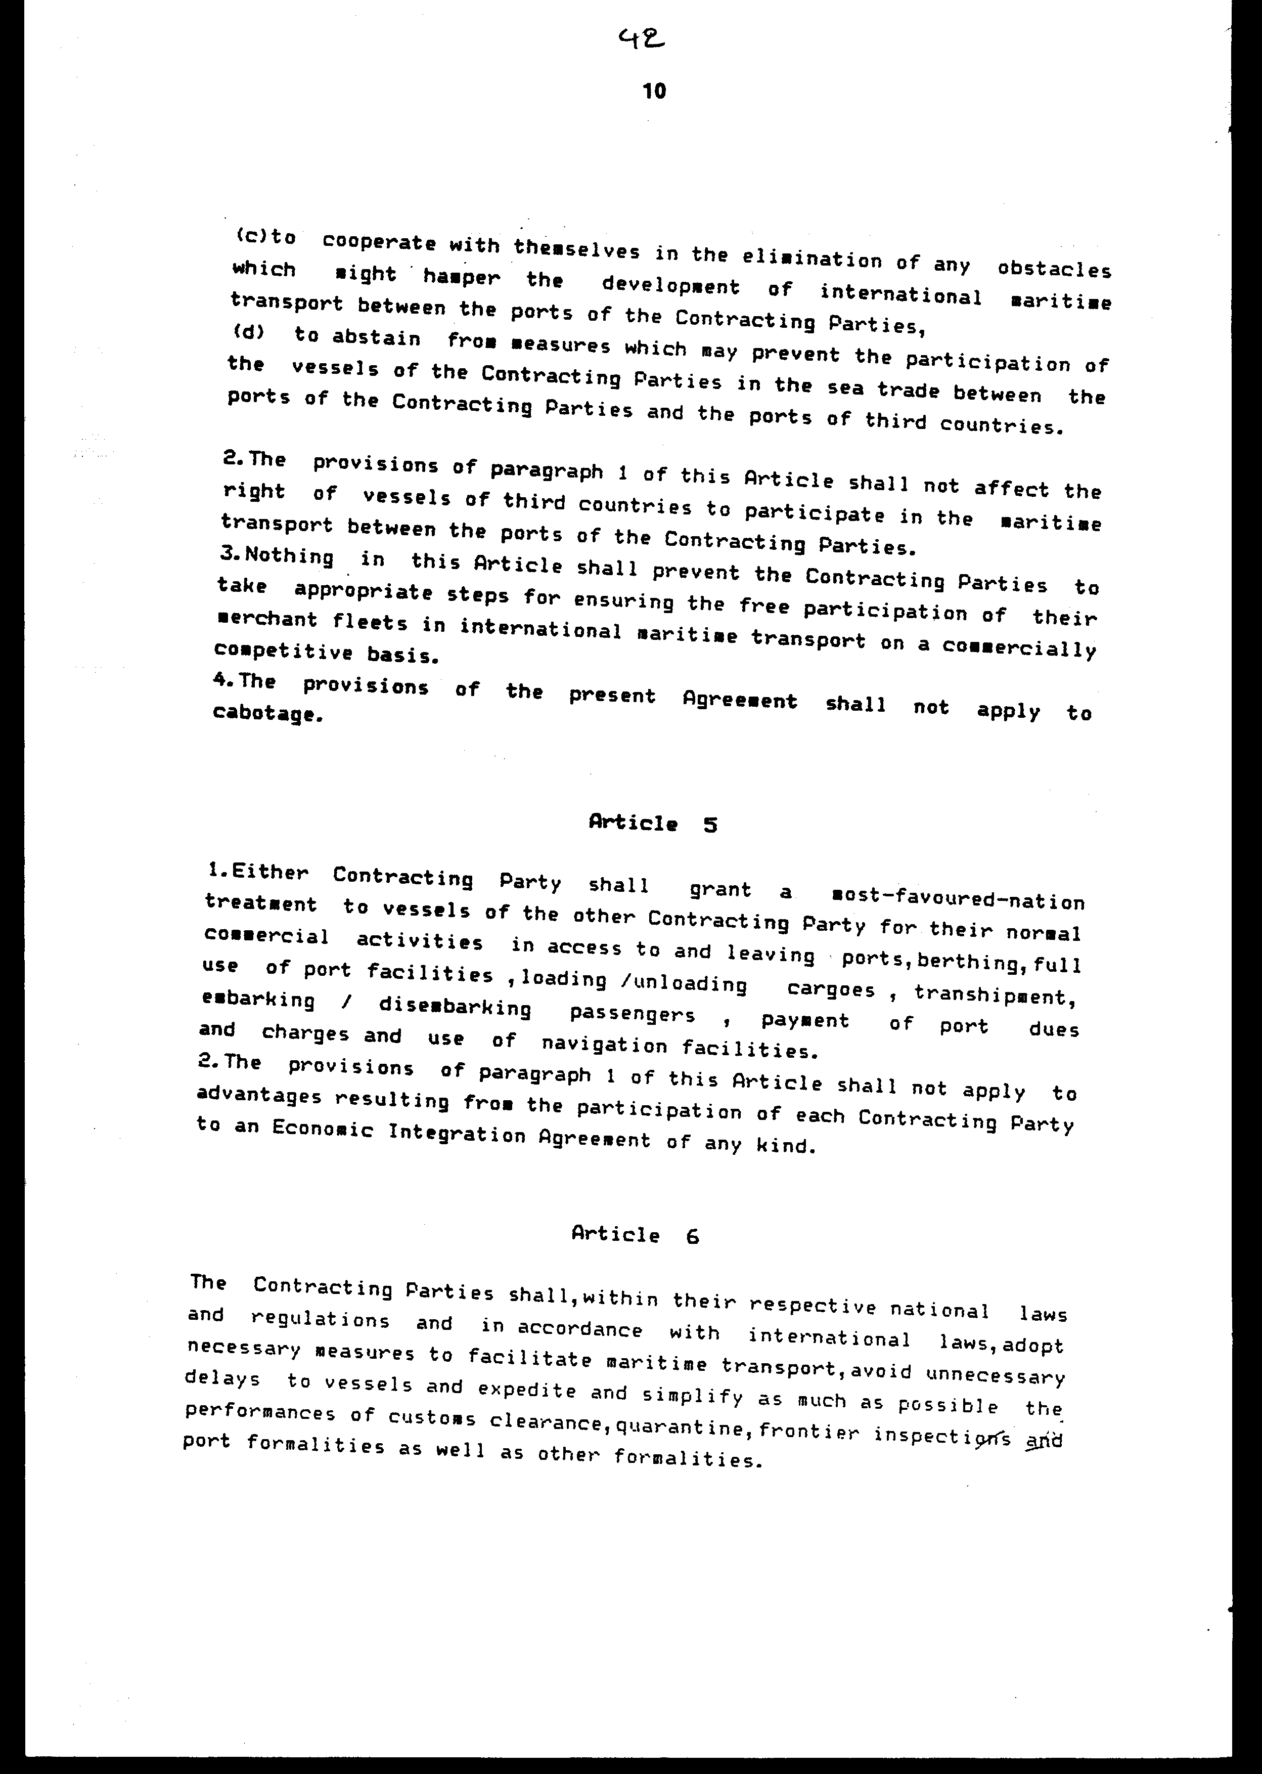

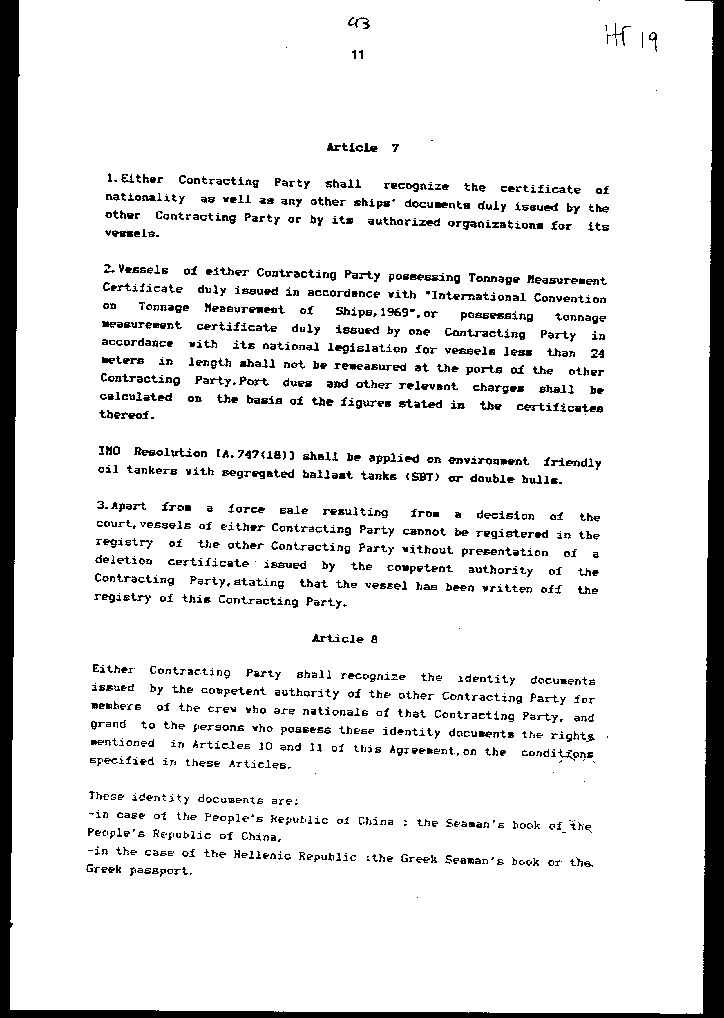

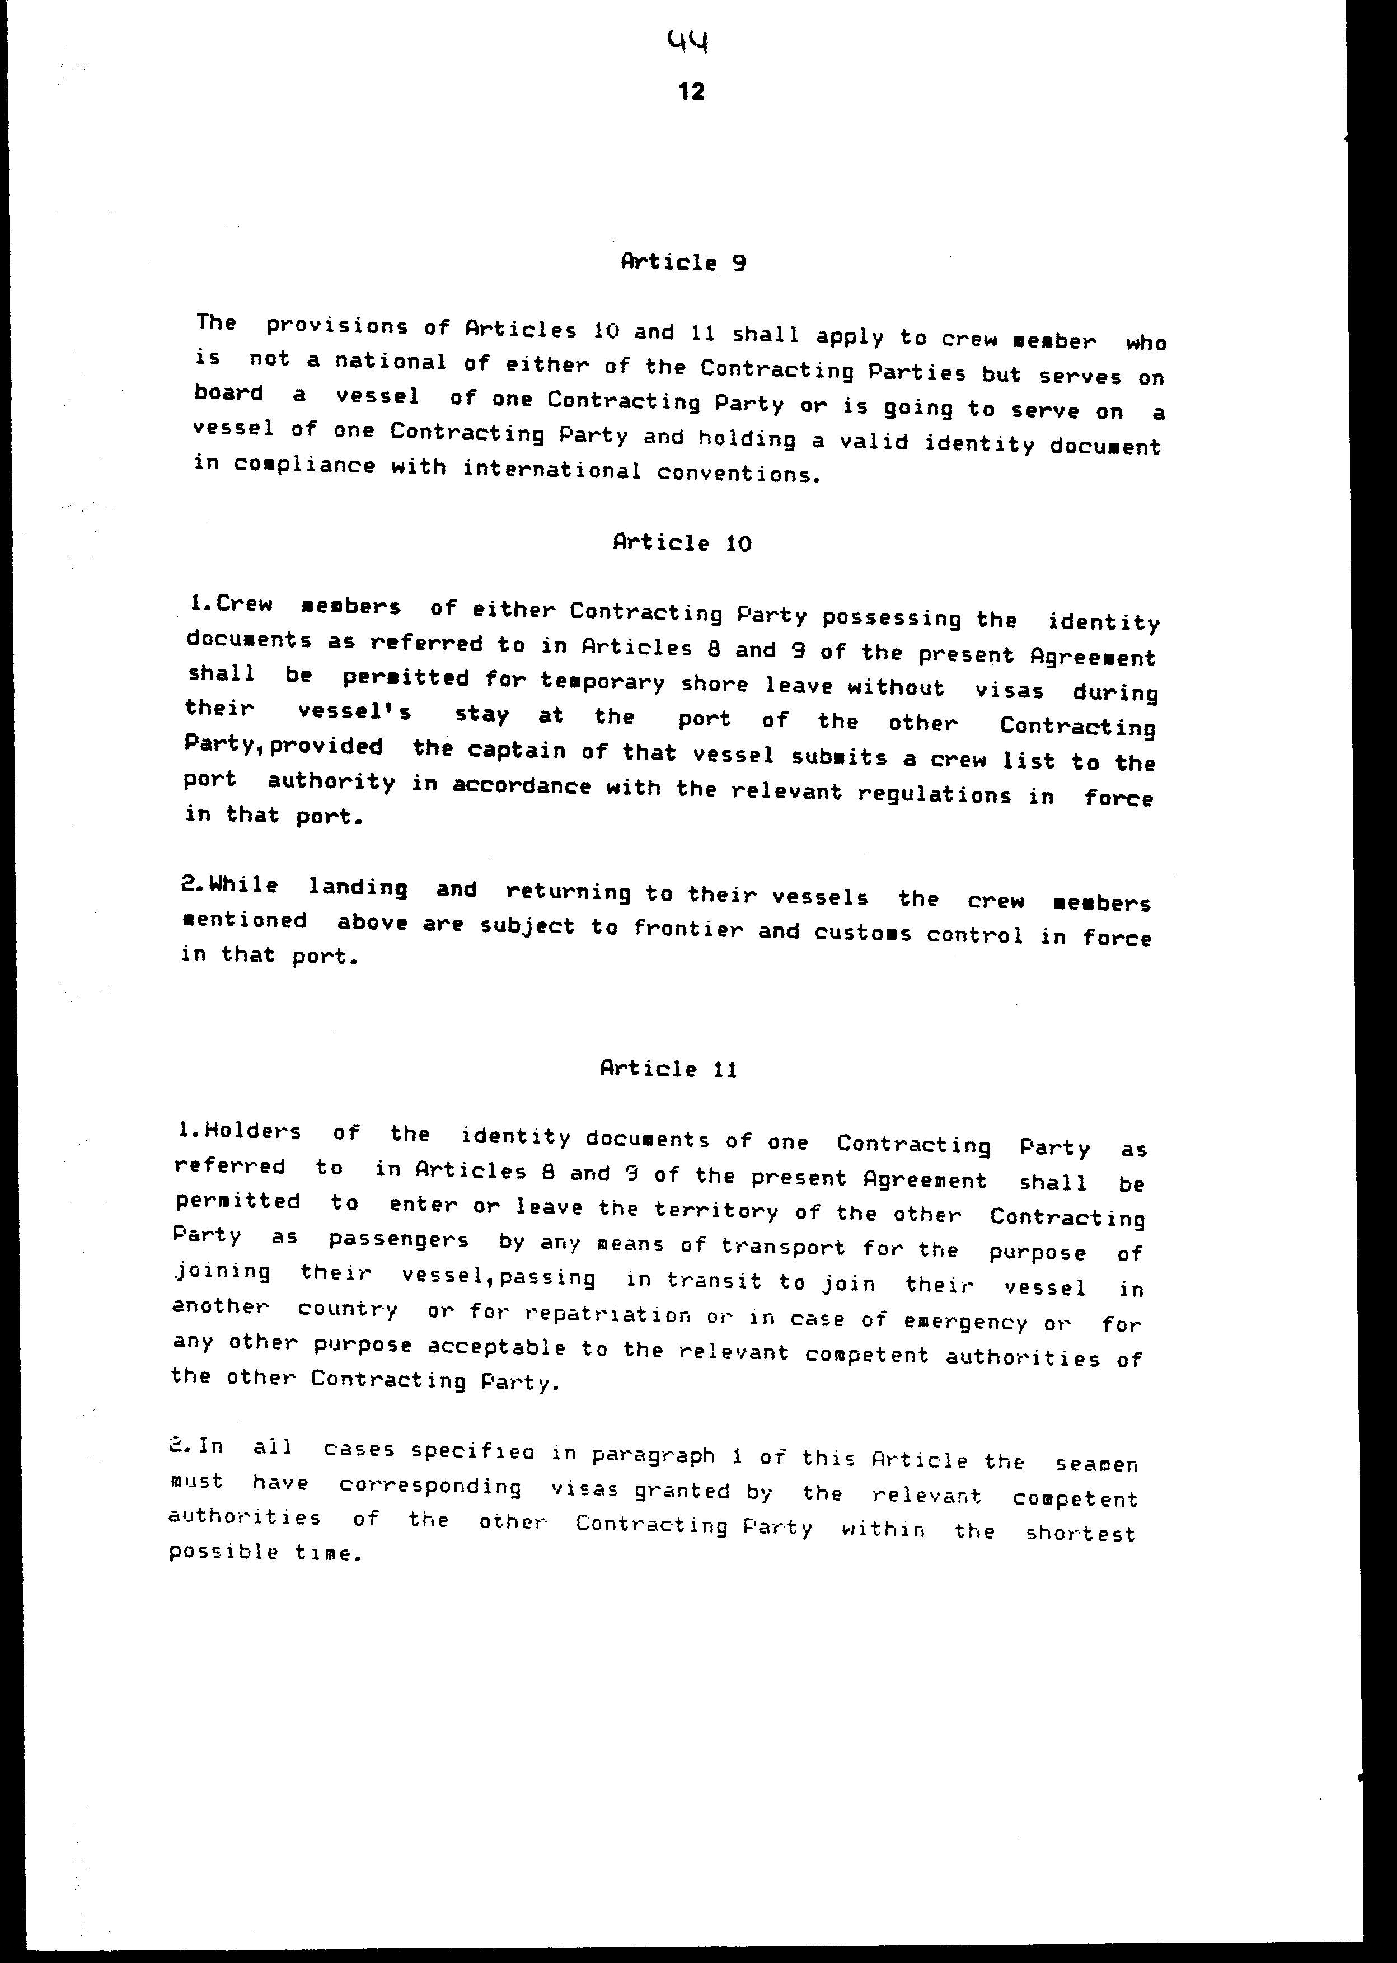

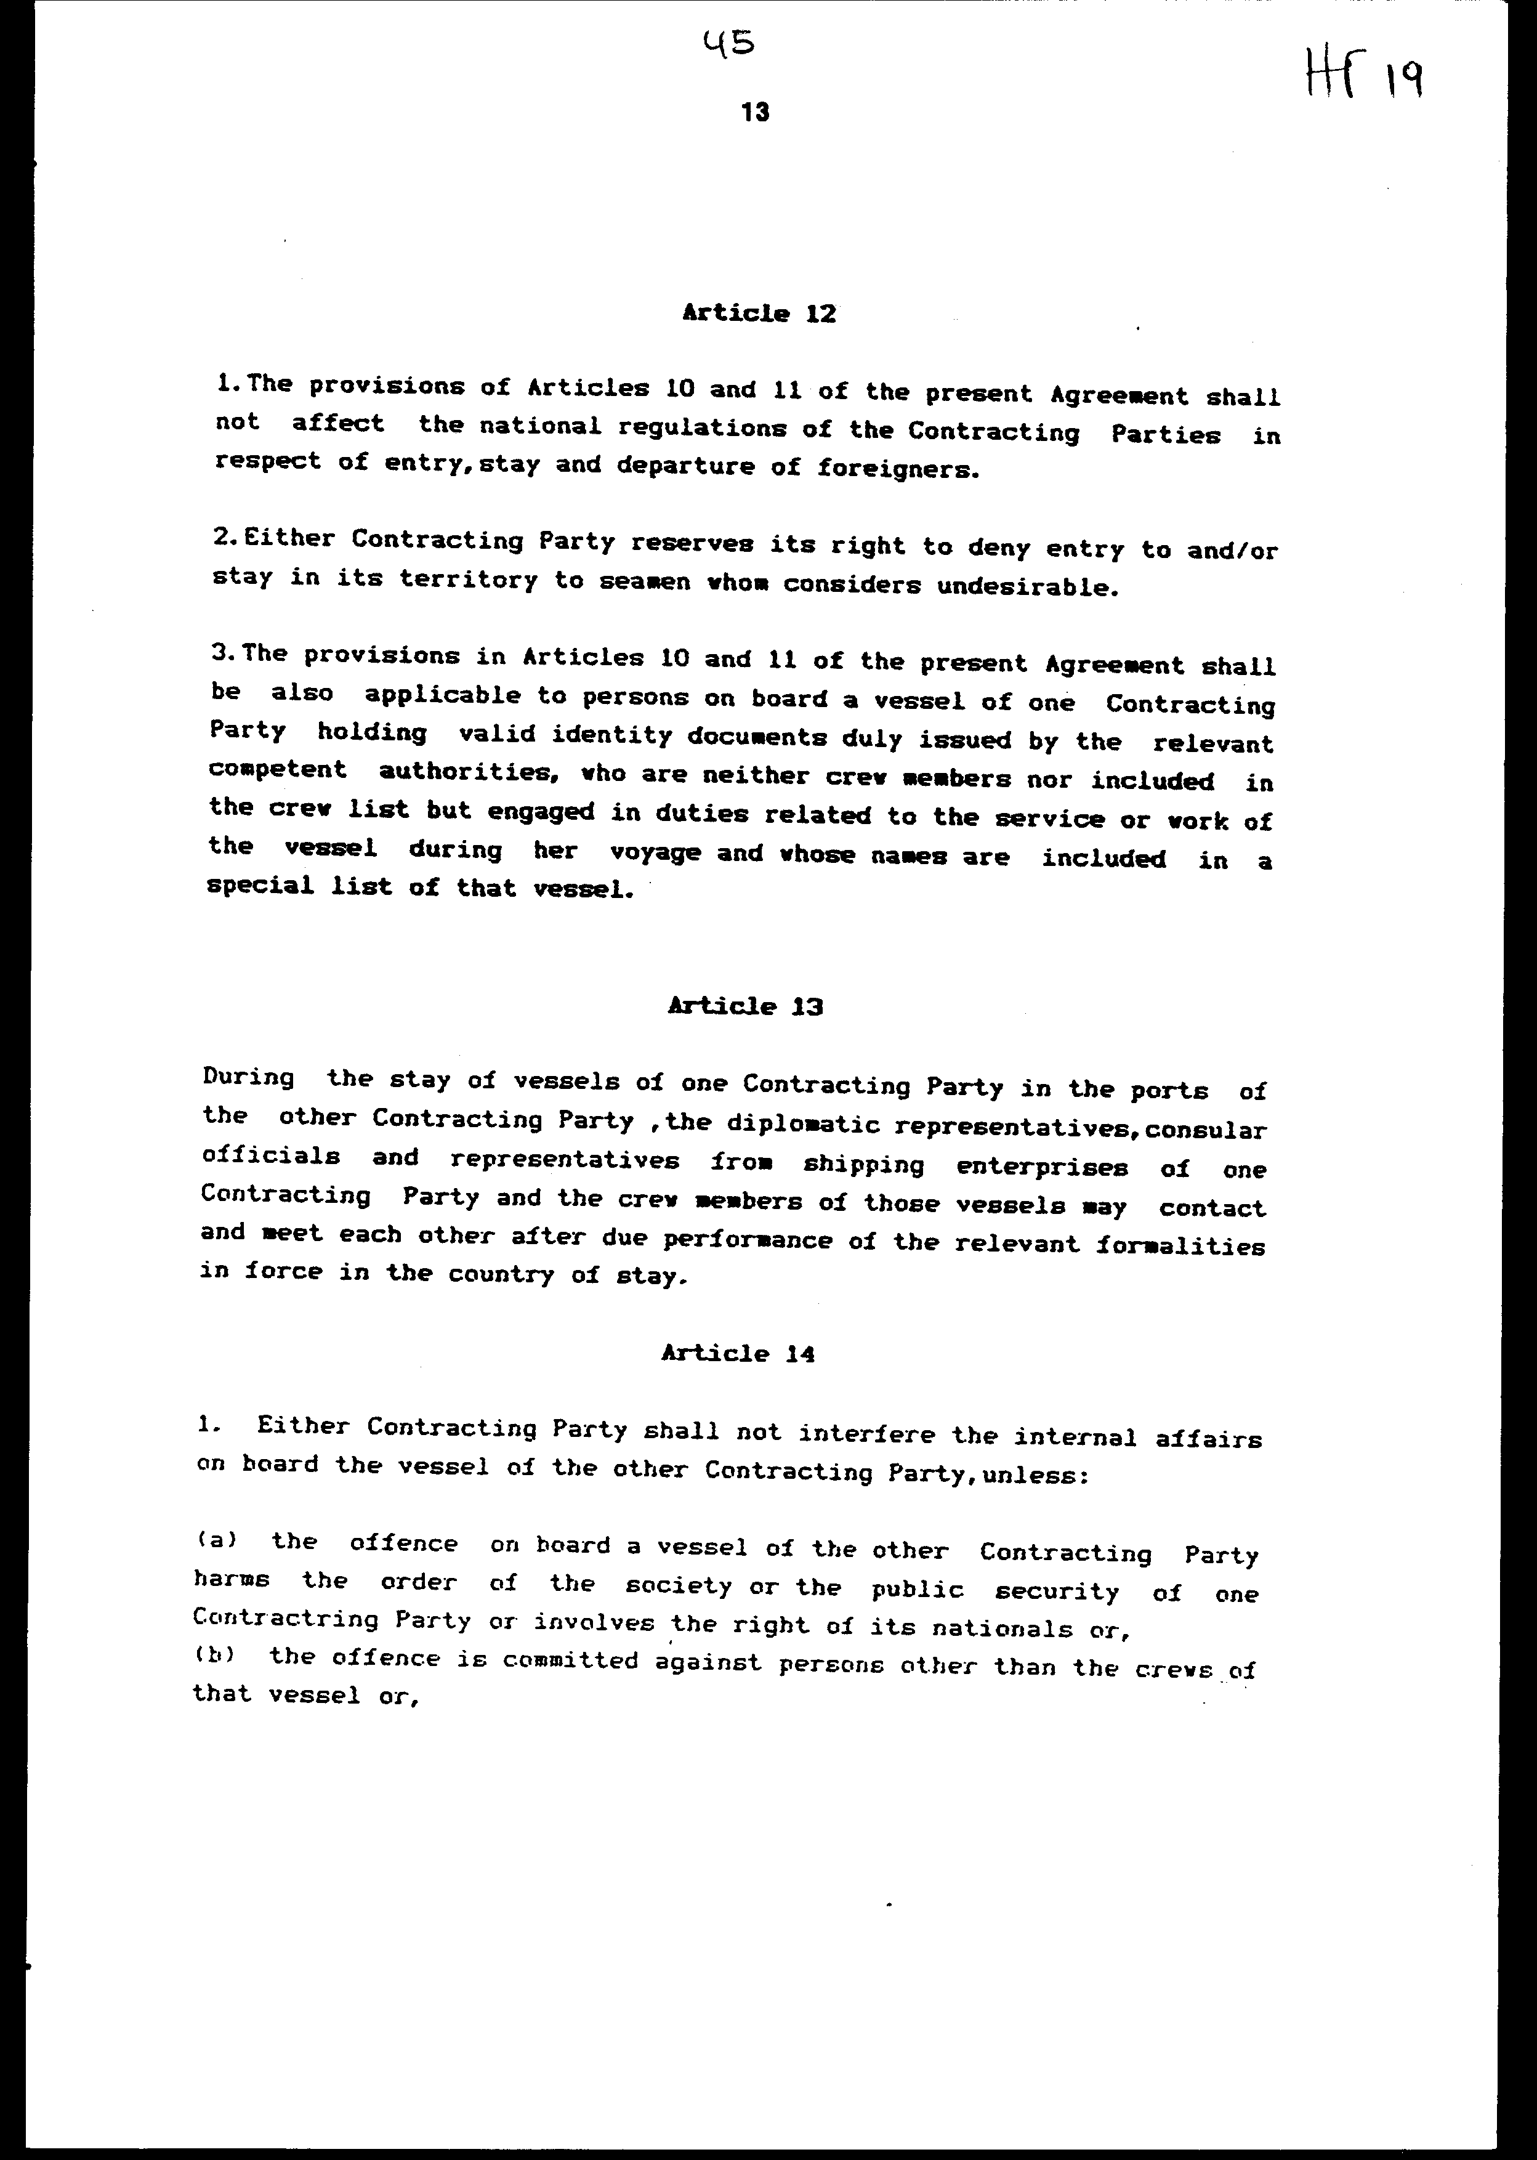

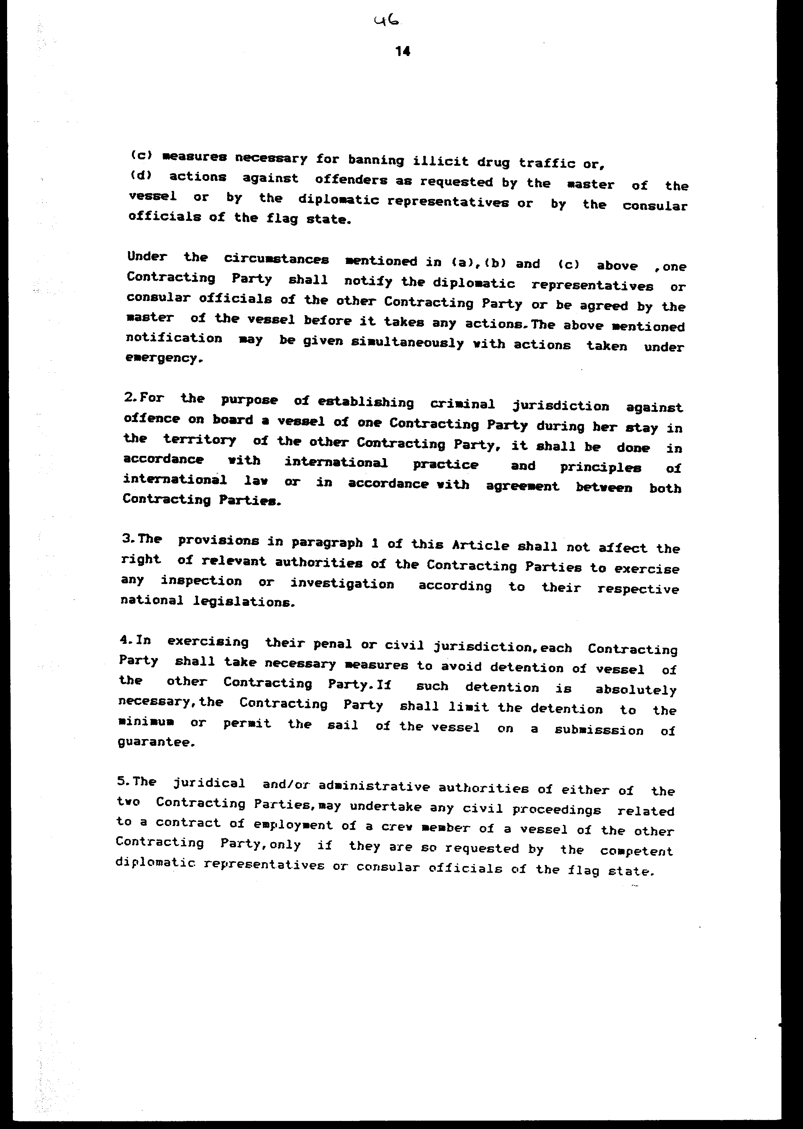

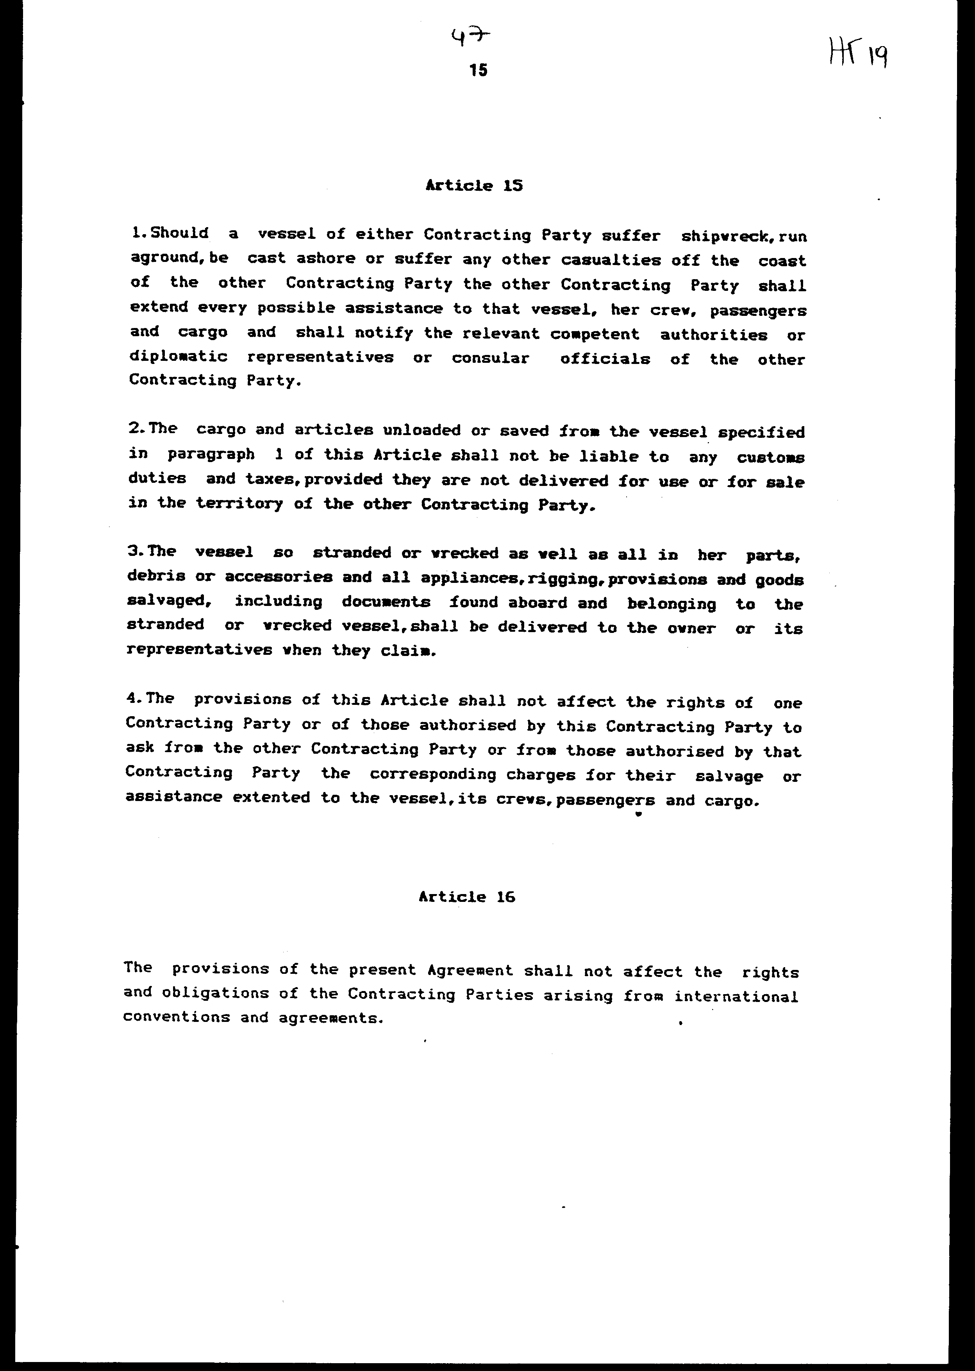

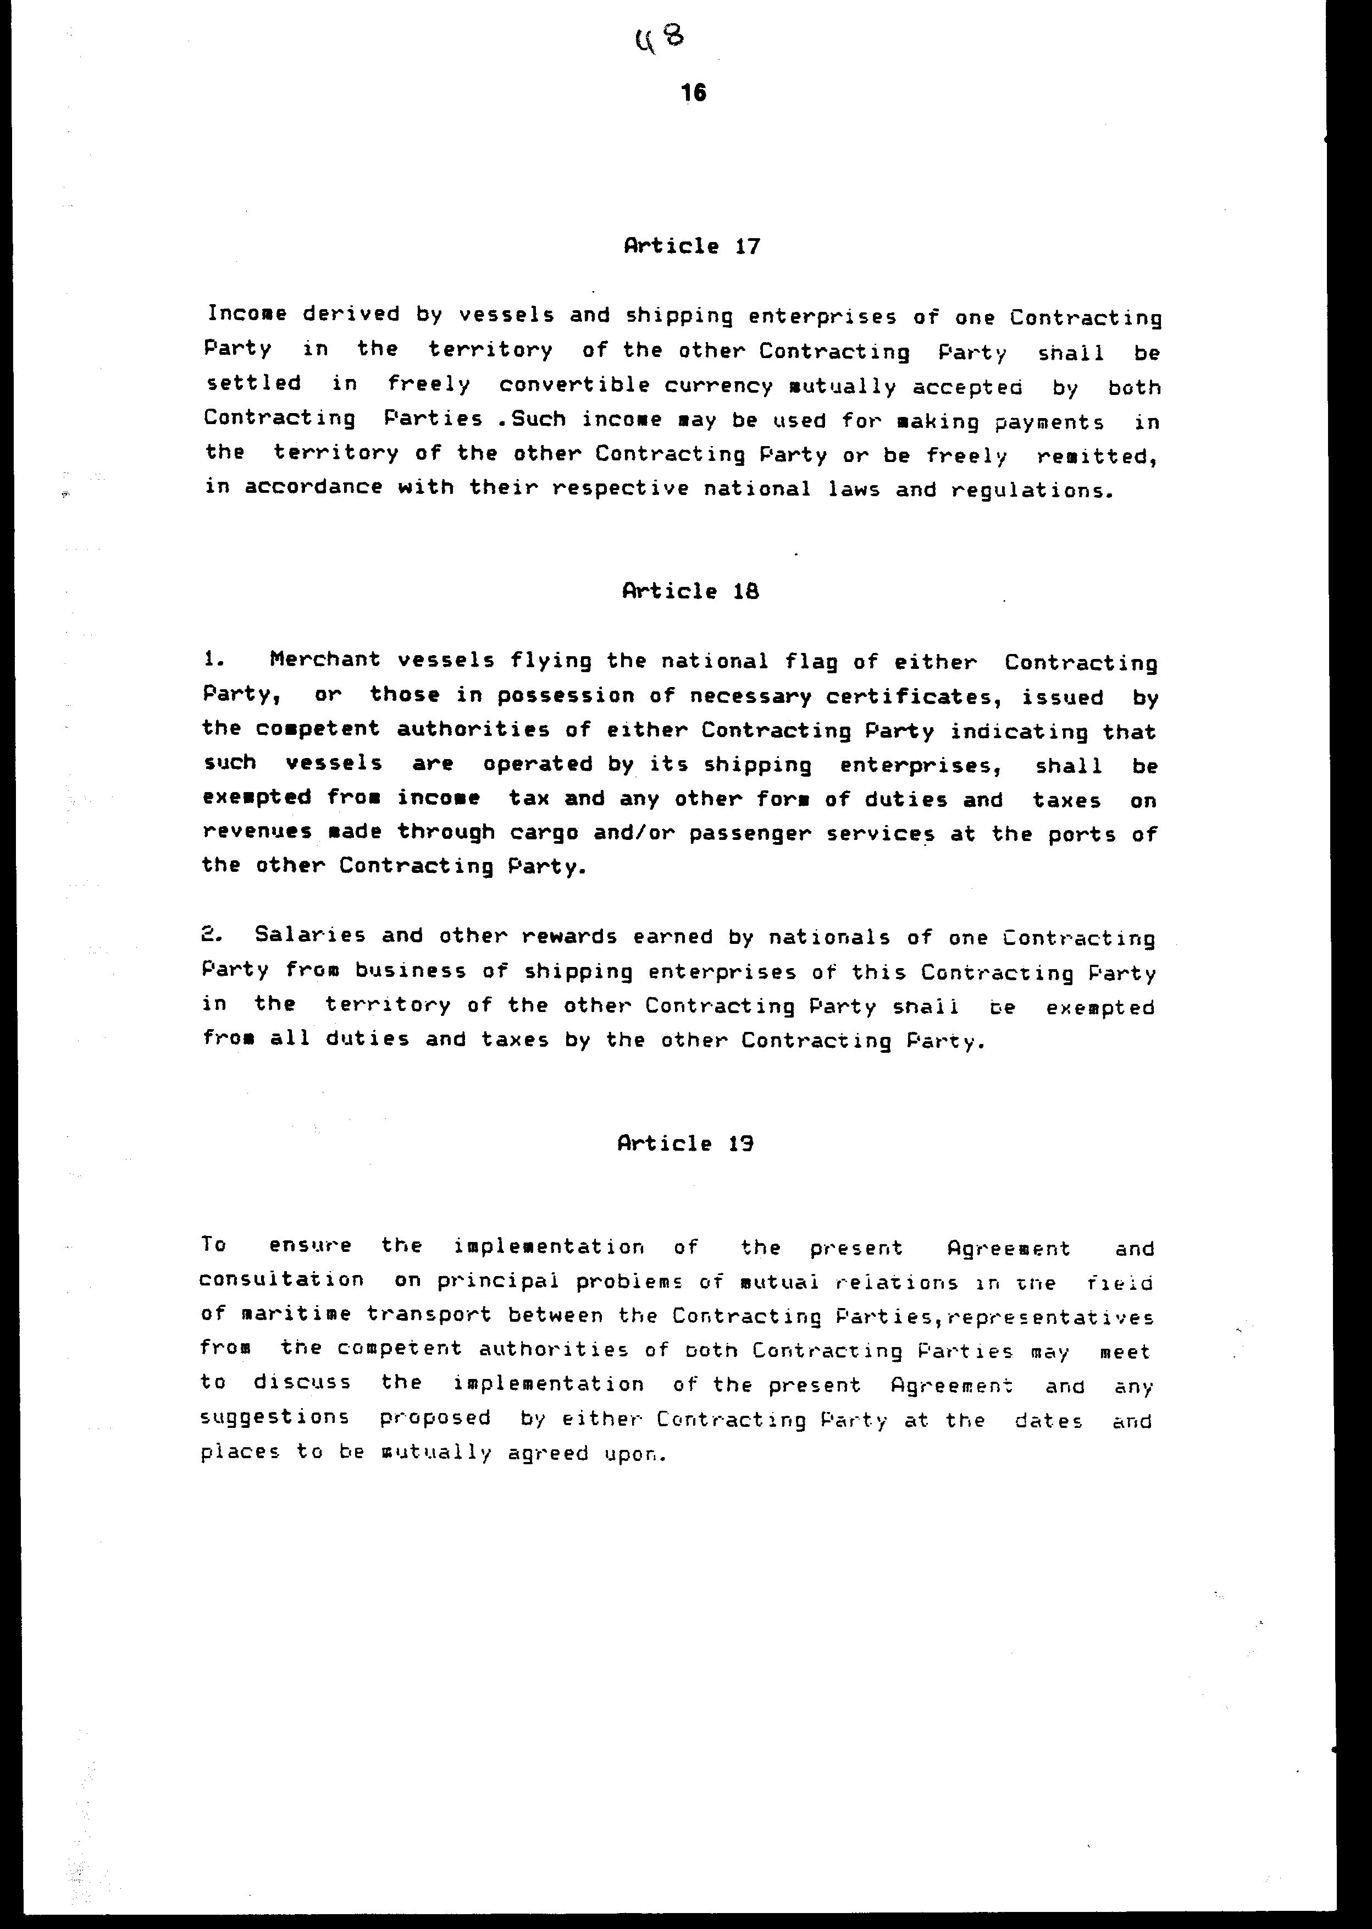

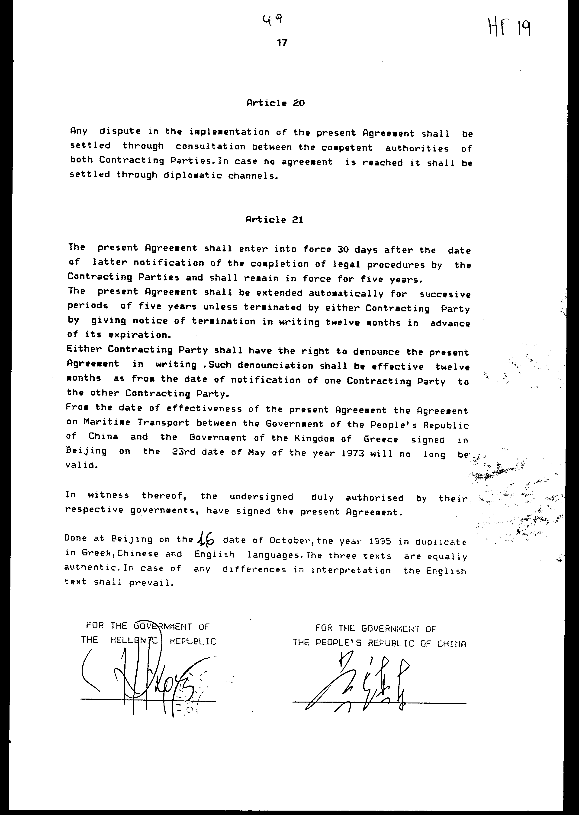

Άρθρο δεύτερο
Τα Πρωτόκολλα - Πρακτικά, που καταρτίζονται σε εκτέλεση
του άρθρου 19 της Συμφωνίας, εγκρίνονται με κοινή πράξη των αρμόδιων
κατά περίπτωση υπουργών.

Άρθρο τρίτο
Η ισχύς του παρόντος νόμου αρχίζει από τη δημοσίευσή
του στην Εφημερίδα της Κυβερνήσεως και της Συμφωνίας που κυρώνεται
από την πλήρωση των προϋποθέσεων του άρθρου 21 παρ. 1 αυτής.
Αθήνα, 3 Μαΐου 1996
ΟΙ ΥΠΟΥΡΓΟΙ
ΕΞΩΤΕΡΙΚΩΝ ΕΘΝΙΚΗΣ ΟΙΚΟΝΟΜΙΑΣ
Θ. Πάγκαλος Γ. Παπαντωνίου

ΕΜΠΟΡΙΚΗΣ ΝΑΥΤΙΛΙΑΣ
Κ. Σφυρίου

ΕΙΔΙΚΗ ΕΚΘΕΣΗ
(άρθρο 75 παρ. 3 του Συντάγματος)
στο σχέδιο νόμου " Κύρωση της Συμφωνίας για τις θαλάσσιες μεταφορές
μεταξύ της Κυβερνήσεως της Ελληνικής Δημοκρατίας και της Κυβερνήσεως
της Λαϊκής Δημοκρατίας της Κίνας"
1. Η ετήσια απώλεια εσόδων του Κρατικού Προϋπολογισμού,
που θα επέλθει από την εφαρμογή του παραπάνω σχεδίου νόμου, δεν μπορεί
να καθοριστεί καθόσον εξαρτάται από πραγματικά γεγονότα. Πάντως εκτιμάται
ότι δεν θα έχει ιδιαίτερη σημασία, δεδομένου ότι σπάνια προσεγγίζουν
στην Ελλάδα πλοία με σημαία της Λαϊκής Δημοκρατίας της Κίνας.
2. Αντίθετα, μεγάλος αριθμός ελληνικών πλοίων προσεγγίζει
στους λιμένες της Λαϊκής Δημοκρατίας της Κίνας και θα επωφελείται
από τις φορολογικές απαλλαγές και διευκολύνσεις που παρέχονται με
την υπό κύρωση Συμφωνία.
3. Η απώλεια εσόδων του Κρατικού Προϋπολογισμού θα
καλυφθεί από την προβλεπομένη αύξηση των εσόδων του από άλλες περιπτώσεις.
Αθήνα, 3 Μαΐου 1996
Οι ΥΠΟΥΡΓΟΙ
ΟΙΚΟΝΟΜΙΚΩΝ ΕΜΠΟΡΙΚΗΣ ΝΑΥΤΙΛΙΑΣ
Αλ. Παπαδόπουλος Κ. Σφυρίου

Αριθμ. 48/1/1996

EΚΘΕΣΗ
Γενικού Λογιστηρίου του Κράτους
(άρθρο 75 παρ. 1 του Συντάγματος)

στο σχέδιο νόμου του Υπουργείου Εμπορικής Ναυτιλίας " Κύρωση Συμφωνίας
για τις θαλάσσιες μεταφορές μεταξύ των Κυβερνήσεων της Ελληνικής Δημοκρατίας και της Λαϊκής Δημοκρατίας της Κίνας"
Με τις διατάξεις του σχεδίου νόμου κυρώνεται και έχει την ισχύ που
ορίζει το άρθρο 28 παρ. 1 του Συντάγματος η Συμφωνία για τις θαλάσσιες
μεταφορές μεταξύ των Κυβερνήσεων της Ελληνικής Δημοκρατίας και της
Λαϊκής Δημοκρατίας της Κίνας, που υπογράφηκε στο Πεκίνο την 16η Οκτωβρίου
1995 και προβλέπει τα εξής:

1. Τα Συμβαλλόμενα Μέρη, με βάση την ανάπτυξη των ναυτιλιακών τους
σχέσεων, θα τηρούν τις αρχές του ελεύθερου και θεμιτού ανταγωνισμού
και της ελευθερίας της διεθνούς ναυσιπλοΐας, θα απέχουν από κάθε πράξη
που μπορεί να επηρεάσει δυσμενώς τις διεθνείς ναυτιλιακές μεταφορές
και το διεθνές εμπόριο, θα συνδιασκέπτονται και θα ανταλλάσσουν πληροφορίες
μεταξύ των αρμόδιων για τις ναυτιλιακές υποθέσεις αρχών τους και θα
ενθαρρύνουν τη συνεργασία των ναυτιλιακών τους επιχειρήσεων (άρθρα
1 - 4).
2. Κάθε Συμβαλλόμενο Μέρος θα παρέχει τη μεταχείριση του μάλλον ευνοουμένου
κράτους στα πλοία του άλλου Μέρους, όσον αφορά τις συνήθεις εμπορικές
τους δραστηριότητες, την αναχώρησή τους από τους λιμένες, τη φόρτωση/εκφόρτωση
φορτίων, την επιβίβαση/αποβίβαση επιβατών, την καταβολή των λιμενικών
τελών - επιβαρύνσεων και τη χρήση άλλων ευκολιών που παρέχονται στη
ναυσιπλοΐα (άρθρα 5 - 6).
3. α. Θα αναγνωρίζονται αμοιβαία από τα Συμβαλλόμενα Μέρη τα έγγραφα
εθνικότητας των πλοίων τους, τα πιστοποιητικά καταμέτρησης της χωρητικότητάς
τους, καθώς και κάθε άλλο σχετικό έγγραφο που έχουν εκδώσει οι αρμόδιες
αρχές τους. Επίσης, θα αναγνωρίζονται τα αποδεικτικά ταυτότητας που
έχουν εκδώσει οι αρμόδιες αρχές τους για τα μέλη του πληρώματος που
είναι υπήκοοί τους ή υπηρετούν στα πλοία τους. Στα πρόσωπα που έχουν
τα εν λόγω αποδεικτικά θα παρέχονται ορισμένες διευκολύνσεις, όπως
η δυνατότητα να παραμένουν με προσωρινή άδεια εξόδου στην ξηρά χωρίς
προξενική θεώρηση (visa) κατά τη διάρκεια της παραμονής ενός πλοίου
τους σε λιμάνι του άλλου Συμβαλλόμενου Μέρους, να εισέρχονται ή να
εξέρχονται από την επικράτεια του άλλου Συμβαλλόμενου Μέρους ως επιβάτες με οποιοδήποτε μεταφορικό μέσο με σκοπό να συναντήσουν το πλοίο τους κ.λπ..
β. Στα φιλικά προς το περιβάλλον δεξαμενόπλοια με δεξαμενές διαχωρισμένου
έρματος ή με διπλά τοιχώματα, θα επιβάλλονται από τα Συμβαλλόμενα
Μέρη μειωμένα λιμενικά τέλη και τέλη πλοηγήσεως, σύμφωνα με την απόφαση
Α. 747(18) του Διεθνούς Ναυτιλιακού Οργανισμού (άρθρα 7-11).
4. Ρυθμίζονται θέματα που αφορούν το δικαίωμα κάθε Συμβαλλόμενου Μέρους
να αρνηθεί την είσοδο ή παραμονή στην επικράτεια του ναυτικών του
άλλου Μέρους τους οποίους θεωρεί ανεπιθύμητους, την υποχρέωσή
του να μην παρεμβαίνει στις εσωτερικές υποθέσεις πλοίων του άλλου
Μέρους, εκτός ορισμένων εξαιρέσεων όπως, διάπραξη αδικήματος που διαταράσσει
τη δημόσια τάξη, παράνομη διακίνηση ναρκωτικών κ.λπ. (άρθρα 12-16).
5. Το εισόδημα που προέρχεται από πλοία και ναυτιλιακές επιχειρήσεις
του ενός Συμβαλλόμενου Μέρους στην επικράτεια του άλλου Μέρους θα
διακανονίζεται σε ελεύθερο μετατρέψιμο νόμισμα και θα μπορεί να χρησιμοποιείται
για πληρωμές στην επικράτεια του άλλου Μέρους ή να εμβάζεται ελεύθερα,
σύμφωνα με τους αντίστοιχους εθνικούς νόμους και κανονισμούς (άρθρο 17).
6. α. Τα εμπορικά πλοία που φέρουν την εθνική σημαία καθενός από τα
Συμβαλλόμενα Μέρη ή εκείνα που είναι εφοδιασμένα με τα απαραίτητα
πιστοποιητικά, τα οποία έχουν εκδοθεί από τις αρμόδιες αρχές τους,
θα απαλλάσσονται από το φόρο εισοδήματος και οποιασδήποτε άλλης μορφής
τέλος και φόρο επί των εσόδων από τη διενέργεια μεταφορών φορτίου
ή επιβατών στα λιμάνια του άλλου Συμβαλλόμενου Μέρους.
β. Οι μισθοί και οι άλλες αμοιβές, οι οποίες αποκτώνται από υπηκόους
του ενός Συμβαλλόμενου Μέρους από τη λειτουργία ναυτιλιακών επιχειρήσεών του στην επικράτεια του άλλου Μέρους, θα εξαιρούνται από όλα τα τέλη και τους φόρους στο άλλο Συμβαλλόμενο μέρος (άρθρα 18-20).
7. Η Συμφωνία θα τεθεί σε ισχύ τριάντα (30) ημέρες μετά την ημερομηνία της τελευταίας γνωστοποίησης της ολοκλήρωσης των νομικών διαδικασιών από τα Συμβαλλόμενα Μέρη και θα ισχύσει για πέντε (5) χρόνια (άρθρο 21).Από τις προτεινόμενες διατάξεις επέρχεται απώλεια εσόδων του Δημοσίου ακαθόριστη από τις φορολογικές και λοιπές απαλλαγές των εσόδων των εμπορικών πλοίων της Κίνας, καθώς και των μισθών και άλλων αμοιβών υπηκόων της, που αποκτώνται στα πλαίσια της κυρούμενης Συμφωνίας,
το ύψος της οποίας εξαρτάται από πραγματικά περιστατικά.

Αθήνα, 18 Απριλίου 1996
Ο Γενικός Διευθυντής
α.α.
Χαράλαμπος Στ. Λαγός

